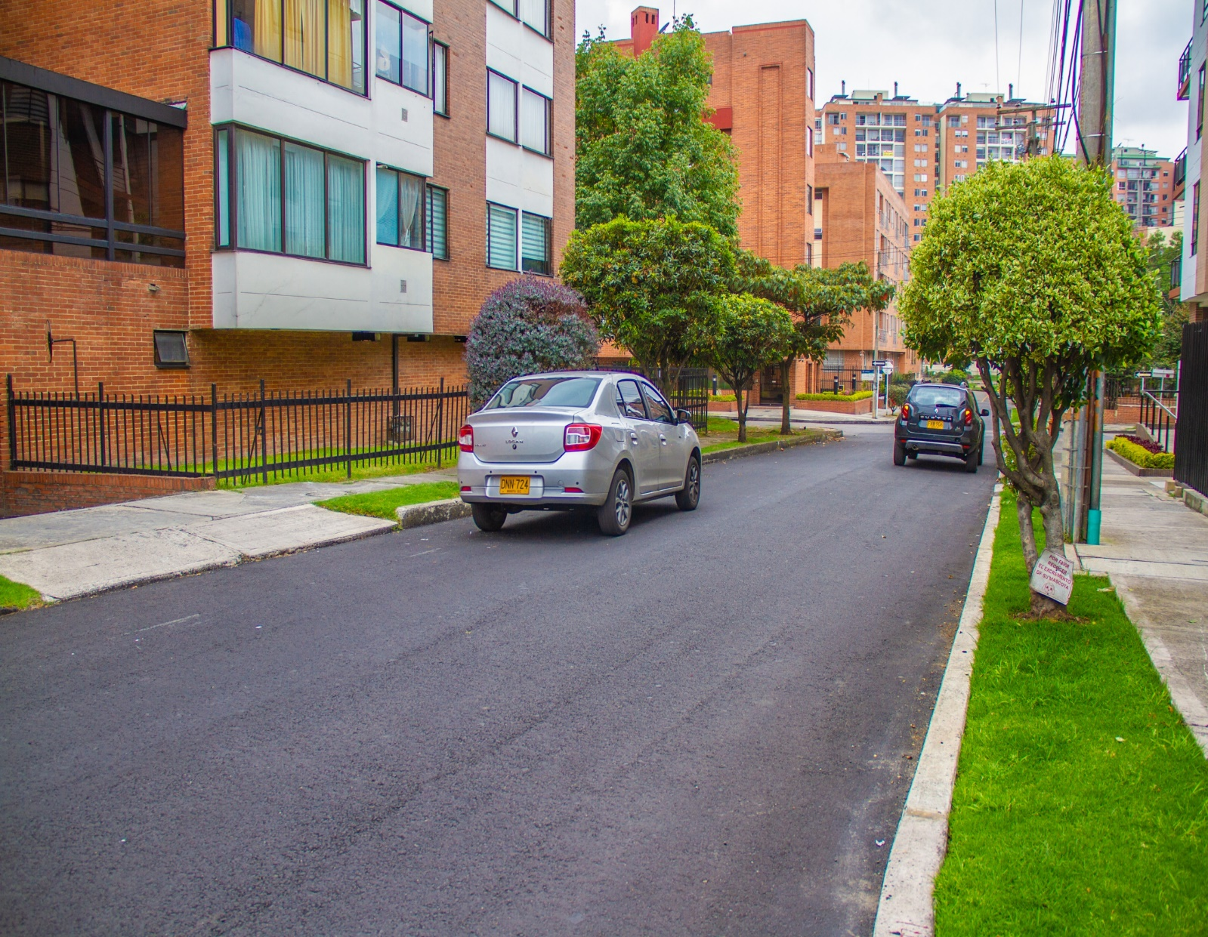
INFORME INDICADORES DE GESTIÓN

UNIDAD ADMINISTRATIVA ESPECIAL DE REHABILITACIÓN Y MANTENIMIENTO VIAL

1er Trimestre de 2021
INFORME DE INDICADORES DE GESTIÓN

UNIDAD ADMINISTRATIVA ESPECIAL DE REHABILITACIÓN Y MANTENIMIENTO VIAL

4to Trimestre de 2019

Tabla de Contenido

Listado de tablas 3
INTRODUCCIÓN 5
INDICADORES 8
Indicadores Institucionales 8
Indicadores estratégicos 9
Indicadores de proceso 12
INDICADORES POR PROCESO 14
Direccionamiento Estratégico e Innovación 14
Atención a partes interesadas y comunicaciones 14
Estrategia y Gobierno de TI 17
Planificación de la Intervención Vial 20
Producción de Mezcla Asfáltica y Provisión de Maquinaria de Equipo 22
Intervención de la Malla Vial 22
Gestión de Servicios de Infraestructura Tecnológica 23
Gestión de Recursos físicos 24
Gestión Contractual 24
Gestión Financiera 25
Gestión de Laboratorio 27
Gestión del Talento Humano 31
Gestión Ambiental 34
Gestión Documental 35
Gestión Jurídica 37
Control Disciplinario Interno 37
Control, Evaluación y Mejora de la Gestión 38

Listado de tablas

Tabla 1. Indicadores Institucionales. 8
Tabla 2. Cumplimiento de Metas de Intervención de Vías 8
Tabla 3. Ejecución Presupuestal De Gastos 9
Tabla 4. Indicadores estratégicos. 10
Tabla 5. Seguimiento a intervenciones ejecutadas 10
Tabla 6. Porcentaje de cumplimiento de entregas de mezclas autorizadas 10
Tabla 7. Porcentaje de cumplimiento de parámetros de producción de mezcla asfáltica y concreta 11
Tabla 8. Disponibilidad de los Vehículos 11
Tabla 9. Ejecución presupuestal pasivos exigibles 12
Tabla 10. Indicadores de proceso. 12
Tabla 11. Productos de direccionamiento estratégico cumplidos 14
Tabla 12. Porcentaje de desatención de PQRSFD con términos de 10 días hábiles 14
Tabla 13. Claridad de las respuestas a PQRSFD ciudadanas 15
Tabla 14. Cumplimiento del Plan de acción de responsabilidad social 15
Tabla 15 Cubrimiento de grupos de valor en el plan de acción de responsabilidad social 16
Tabla 16. Porcentaje de desatención de PQRSFD con términos de 15 días hábiles 16
Tabla 17. Porcentaje de desatención de PQRSFD con términos de 30 días hábiles 17
Tabla 18. Cumplimiento de las acciones del plan estratégico de tecnologías de la información 17
Tabla 19. Cumplimiento de las actividades para fomentar el uso y 19
Tabla 20.Intervenciones priorizadas para misionalidad 20
Tabla 21. Intervenciones priorizadas en la malla vial rural 20
Tabla 22. Intervenciones priorizadas de ciclo rutas 21
Tabla 23. Asistencia Técnica A Localidades 21
Tabla 24. Diagnósticos realizados 21
Tabla 25. Porcentaje de cumplimiento de entregas de vehículos, maquinaria y equipos de la UMV 22
Tabla 26. Población satisfecha 23
Tabla 27. Nivel promedio de satisfacción 23
Tabla 28. Oportunidad en la atención de la Mesa de Ayuda para Procesos Internos 23
Tabla 29. Solicitudes de Recursos Físicos no Atendidas Oportunamente 24
Tabla 30. cumplimiento en la publicación de procesos del plan anual de adquisiciones 25
Tabla 31. Diferencias presentadas en las conciliaciones bancarias 25
Tabla 32. Ejecución n del PAC (Plan Anualizado De Caja) 25
Tabla 33. Ejecución de reservas presupuestales 26
Tabla 34. Diferencias encontradas en las conciliaciones de cuentas recíprocas 26
Tabla 35. Diferencias encontradas en las conciliaciones de cuentas recíprocas 27
Tabla 36. Seguimiento realizado a las solicitudes de ensayos a las materias primas 27
Tabla 37. Seguimiento realizado a las solicitudes de ensayos a las materias primas 27
Tabla 38. Seguimiento realizado a las solicitudes de ensayos a los productos y a las capas de la estructura de pavimento 28
Tabla 39. Seguimiento realizado a las solicitudes de ensayos a los productos y a las capas de la estructura de pavimento 28
Tabla 40. Seguimiento realizado a la ejecución y entrega de resultados de apiques 29
Tabla 41. Seguimiento realizado a la ejecución y entrega de resultados de apiques 29
Tabla 42. Verificación de la calidad de la ejecución de los métodos de ensayo 29
Tabla 43. Verificación de la calidad de la ejecución de los métodos de ensayo 30
Tabla 44. Seguimiento a la entrega oportuna de informes de ensayo 30
Tabla 45. Seguimiento a la entrega oportuna de informes de ensayo 31
Tabla 46. Severidad de accidentalidad 31
Tabla 47. Cumplimiento del Plan Institucional de Formación y Capacitación – PIFC 32
Tabla 48. Cumplimiento del plan de seguridad y salud en el trabajo 32
Tabla 49 Cumplimiento del plan de bienestar e incentivos 33
Tabla 50 Frecuencia de accidentalidad 33
Tabla 51. Ausentismo por Causa Médica 34
Tabla 52. Aprovechamiento de residuos generados en la entidad 34
Tabla 53. Eficiencia en el consumo de energía eléctrica en la Entidad 35
Tabla 54. Finalización de los trámites en el SGDEA - aplicativo Orfeo 35
Tabla 55. Atención de consultas del archivo central y de gestión 36
Tabla 56. Cumplimiento de los trámites en el SGDEA - aplicativo Orfeo 36
Tabla 57. Ejecución Cronograma de Transferencias Primarias 37
Tabla 58. Sentencias falladas a favor de la Entidad 37
Tabla 59. Cumplimiento de los términos procesales 38
Tabla 60. Ejecución del Plan Anual de Auditorias 38

INTRODUCCIÓN

La Unidad Administrativa Especial de Rehabilitación y Mantenimiento Vial, en adelante “la UAERMV” o la “Unidad”, mediante el Acuerdo 257 de 2006 a través del artículo 109 modificado por el Acuerdo 761 de 2020 en su artículo 95 tienen la siguiente naturaleza jurídica, objeto y funciones:

“…La Unidad Administrativa Especial de Rehabilitación y Mantenimiento Vial está organizada como una Unidad Administrativa Especial del orden distrital del Sector Descentralizado, de carácter técnico, con personería jurídica, autonomía administrativa y presupuestal y con patrimonio propio, adscrita a la Secretaría Distrital de
Movilidad.

Tiene por objeto programar y ejecutar las obras necesarias para garantizar la rehabilitación y el mantenimiento periódico de la malla vial local, intermedia y rural; así como la atención inmediata de todo el subsistema de la malla
Vial cuando se presenten situaciones que dificulten la movilidad en el Distrito Capital...

La Unidad Administrativa Especial de Rehabilitación y Mantenimiento Vial en desarrollo de su objeto institucional tendrá las siguientes funciones:

- Programar, realizar el seguimiento a la programación e información, y ejecutar los planes y proyectos de rehabilitación y mantenimiento de la malla vial intermedia, local y rural construidas y ejecutar las acciones de mantenimiento que se requieran para atender situaciones que dificulten la movilidad en la red vial de la ciudad.
- Suministrar la información para mantener actualizado el Sistema de Gestión de la Malla Vial del Distrito Capital, con toda la información de las acciones que se ejecuten.
- Atender la construcción y desarrollo de obras específicas que se requieran para complementar la acción de otros organismos y entidades del Distrito.
- Ejecutar las obras necesarias para el manejo del tráfico, el control de la velocidad, señalización horizontal y la seguridad vial, para obras de mantenimiento vial, cuando se le requiera.
- Ejecutar las acciones de adecuación y desarrollo de las obras necesarias para la circulación peatonal, rampas y andenes, alamedas, separadores viales, zonas peatonales, pasos peatonales seguros y tramos de ciclorrutas cuando se le requiera.
- Ejecutar las actividades de conservación de la cicloinfraestructura de acuerdo con las especificaciones técnicas y metodologías vigentes y su clasificación de acuerdo con el tipo de intervención y tratamiento requerido (intervenciones superficiales o profundas).

Parágrafo 1. En el caso de las intervenciones para mejoramiento de la movilidad de la red vial arterial, éstas deberán ser planeadas y priorizadas de manera conjunta con el Instituto de Desarrollo Urbano.

Parágrafo 2. Las obras a las que hacen mención los literales c, d y e responderán a la priorización que haga la Secretaría Distrital de Movilidad y deberán cumplir con las especificaciones técnicas establecidas por esta y/o por el Instituto de Desarrollo Urbano cuando no existan las especificaciones técnicas requeridas. Así mismo la Secretaría Distrital de Movilidad regulará lo pertinente frente a las características de los proyectos de acuerdo a la escala de intervención.

Parágrafo 3. La Unidad Administrativa Especial de Rehabilitación y Mantenimiento Vial podrá suscribir convenios y contratos con otras entidades públicas y empresas privadas para prestar las funciones contenidas en el presente artículo.
Se debe agregar, que en el Decreto 064 de 2015, por el cual se adoptaron medidas para ejecutar acciones de movilidad en la malla vial del Distrito Capital, a la UAERMV se le otorgó la competencia para ejecutar las acciones de movilidad en la malla vial arterial e intermedia del Distrito Capital, por situaciones que generen un alto riesgo para la vida, la seguridad y/o la integridad de las personas.

Además, la UAERMV cuenta con la plataforma estratégica que se define a continuación:

Misión:

Somos una entidad técnica descentralizada y adscrita al sector movilidad de Bogotá D.C, encargada de conservar la malla vial local, intermedia y rural, así como la ciclo-infraestructura y de atender situaciones imprevistas que dificultan la movilidad. Además, brindamos apoyo interinstitucional y realizamos obras complementarias para la mejora de la seguridad vial y la adecuación del espacio público peatonal cuando sea requerido, con el fin de mejorar la calidad de vida de los ciudadanos.

Visión:

en el 2030 seremos una entidad reconocida por su gestión eficiente para el mejoramiento del subsistema vial, con total autonomía presupuestal y referente nacional e internacional por el desarrollo de un modelo sostenible de conservación que genera valor público y facilita la conectividad multimodal para el uso y disfrute de los habitantes de la ciudad-región.

Objetivos Institucionales:

- Lograr mecanismos de financiación que permitan incrementar los recursos propios de la entidad.
- Ofrecer y comercializar bienes y servicios relacionados con las competencias de la entidad, con altos estándares de calidad, ambientalmente amigables y competitivos en el mercado
- Diseñar e implementar una estrategia de innovación que permita hacer más eficiente la gestión de la Unidad.
- Mejorar el estado de la malla vial local, intermedia, rural, y de la ciclo-infraestructura de Bogotá D.C., a través de la formulación e implementación de un modelo de conservación.
- Mejorar las condiciones de Infraestructura que permitan el uso y disfrute del espacio público en Bogotá D.C.

A su vez, el desarrollo de las actividades necesarias para alcanzar los anteriores objetivos, están enmarcadas en la siguiente estructura definida mediante el Acuerdo 11 de 2010:

Gráfica 1. Organigrama de la Unidad.
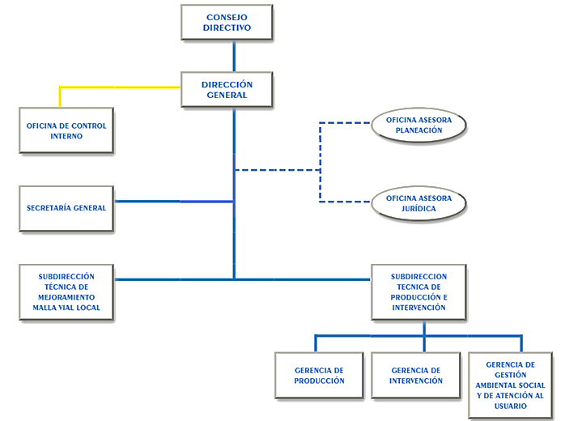
Fuente: UAERMV – 2021.

Por otro lado, la Unidad cuenta con un enfoque por procesos que permite articular la gestión de los procesos buscando la satisfacción de las partes interesadas, mediante la prestación de los productos y servicios dispuestos por la entidad. La interacción de los procesos se presenta en el siguiente mapa:

Gráfica 2.Mapa de procesos UAERMV.
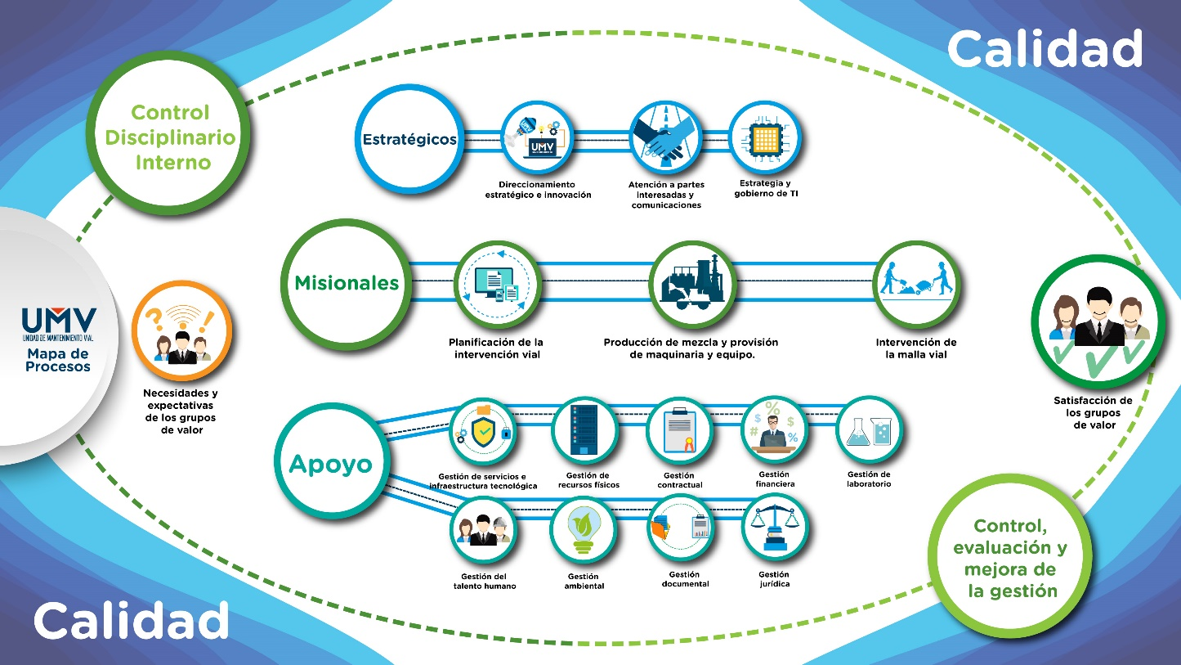
Fuente: UAERMV – 2021.

INDICADORES

Un Indicador es una representación (cuantitativa preferiblemente) establecida mediante la relación entre dos o más variables, a partir de la cual se registra, procesa y presenta información relevante con el fin de medir el avance o retroceso en el logro de un determinado objetivo en un periodo de tiempo determinado, ésta debe ser verificable objetivamente, la cual al ser comparada con algún nivel de referencia (denominada línea base) puede estar señalando una desviación sobre la cual se pueden implementar acciones correctivas o preventivas según el caso.

En este numeral se presenta la evaluación de la gestión de la Unidad Administrativa Especial de Rehabilitación y Mantenimiento Vial con corte a 30 de marzo de 2021 a través de una matriz de indicadores que se distribuyen en tres grupos de la siguiente manera:

- Indicadores institucionales, dos (2) indicadores
- Indicadores Estratégicos, cinco (5) indicadores
- Indicadores de Gestión, cuarenta y tres (45) indicadores

Indicadores Institucionales

Estos dan cuenta del estado de avance en el cumplimiento de la misión de la entidad de acuerdo con lo establecido en el Plan de Desarrollo.

Tabla 1. Indicadores Institucionales.
CÓD. |  | INDICADOR | DEPENDENCIA | VARIABLE 1 | VARIABLE 2 | %  Trimestre | %  Acumulado
INSTITUCIONAL | IMVI | CUMPLIMIENTO DE METAS DE INTERVENCION DE VIAS | Intervención de la Malla Vial Local | 78,81 | 75,05 | 105% | 25,67%
 | GEFI | EJECUCIÓN PRESUPUESTAL | Financiera - SG | 55.232 | 163.886 | 34% | 34%
Fuente: Reporte de Indicadores del 1er. Trimestre de 2021 – UAERMV.

- IMVI-IND-001 CUMPLIMIENTO DE METAS DE INTERVENCIÓN DE VÍAS.

Forma de cálculo: (km-carril de impacto intervenidos en rehabilitación+ km-carril de impacto intervenidos en mantenimiento) / (km-carril de impacto programados para el periodo) *100.

Tabla 2. Cumplimiento de Metas de Intervención de Vías
CUADRO DE SEGUIMIENTO
PERIODO DE MEDICIÓN | # Km carril de impacto intervenido | # Km carril de impacto programados | % de intervención mensual para el cumplimiento | % de intervención acumulado para el cumplimiento
Enero | 28,17 | 24,41 | 115% | 9,17%
Febrero | 21,82 | 21,87 | 100% | 16,28%
Marzo | 28,82 | 28,77 | 100% | 25,67%
TOTAL | 78,81 | 75,05
Fuente: Reporte de Indicadores del 1er. Trimestre de 2021 – UAERMV.

El avance de ejecución en el primer trimestre con corte a 31 de marzo del 2021, fue de 78,81 Km-carril de los 75,05 programados (105% de lo proyectado), que corresponde a un 26% de los 307,05 km-carril de la meta misional de la Entidad para el año 2021.

Con respecto a la ejecución de meta por tipo de intervención, se tiene el siguiente avance:

• Km/carril ejecutado PA: 58,01 de 51,00 114% de lo proyectado
• Km/carril ejecutado CC: 4,35 de 9,00 48% de lo proyectado
• Km/carril ejecutado SF: 13,81 de 10,00 138% de lo proyectado
• Km/carril ejecutado RH: 0,98 de 1,55 63% de lo proyectado
• Km/carril ejecutado CL: 0,83 de 2,48 33% de lo proyectado
•Km/carril ejecutado RH R: 0,38 de 1,02 37% de lo proyectado •Km/carril ejecutado FE: 0,32 de 0,00 • Km/carril ejecutado MBR: 0,13 de 0,00
• Total Km/carril ejecutado: 78,81 de 75,05 105% de lo proyectado

Durante los meses enero, febrero y marzo correspondiente al reporte del Primer trimestre del 2021 se evidencia un cumplimiento en el % de intervención mensual obteniendo un 115%, 100% y 100% respectivamente, resultados apropiados según el rango de gestión; aun cuando iniciando el mes de marzo no se contaba con el personal del contrato sindical.

El avance en los cambios de carpeta y rehabilitación se vio afectado por inconvenientes presentados en la presentación y aprobación de Pmts.

El proceso cumple con el logro de la meta, ubicado el indicador en rango Apropiado, mostrando una leve sobre ejecución.

GFIN-IND-002 EJECUCIÓN PRESUPUESTAL

Tabla 3. Ejecución Presupuestal De Gastos
PERIODO DE MEDICIÓN | VALOR COMPROMISOS | VALOR TOTAL PRESUPUESTO | RESULTADO
1er Trimestre | 55.232 | 163.886 | 34%
Fuente: Reporte de Indicadores del 1er. Trimestre de 2021 – UAERMV.

A corte 31 de marzo de 2021, se presenta una ejecución presupuestal del 34% con respecto al total del presupuesto asignado para la vigencia 2021, con una ejecución del 13% de los gastos de funcionamiento y del 38% del presupuesto de inversión.

Dentro de los gastos de funcionamiento la ejecución más representativa se encuentra en los rubros de gastos de personal, los cuales presentan una ejecución del 15,9% y la adquisición de bienes y servicios con un porcentaje de ejecución del 16,3% sobre el total del presupuesto aprobado.

En términos generales se observa un desempeño adecuado en el avance del indicador teniendo en cuenta que se mide el primer trimestre del año.

Indicadores estratégicos

En este grupo se encuentran los indicadores que dan cuenta del desempeño de aspectos claves para la consecución de los objetivos institucionales.

Tabla 4. Indicadores estratégicos.
CÓD. | INDICADOR |  | DEPENDENCIA | Variable 1 | Variable 2 | %  trimestre | %  acumulado
121121ESTRATÉGIO | PIV | SEGUIMIENTO A INTERVENCIONES EJECUTADAS | Subdirección Técnica de Mejoramiento de la Malla Vial Local | 201 | 200 | 101% | 101%
 | PPMQ | PORCENTAJE DE CUMPLIMIENTO DE ENTREGAS DE MEZCLAS AUTORIZADAS | Gerencia de Producción | 98,2% | 100,0% | 98% | 98%
 | PPMQ | PORCENTAJE DE CUMPLIMIENTO DE PARAMETROS DE PRODUCCIÓN DE MEZCLA ASFALTICA Y CONCRETOS. | Gerencia de Producción | 75 | 100 | 75,1% | 75,1%
 | PPMQ | DISPONIBILIDAD DE LOS VEHÍCULOS, MAQUINARIA, EQUIPOS Y PLANTA DE PRODUCCIÓN DE LA UMV | Gerencia de Producción | 89% | 100% | 88,8% | 88,8%
 | GEFI | EJECUCIÓN PRESUPUESTAL PASIVOS EXIGIBLES | Financiera – SG | 13.496 | 1.459.894 | 1% | 1%
Fuente: Reporte de Indicadores del 1er. Trimestre de 2021 – UAERMV.

PIV-IND-002 SEGUIMIENTO A INTERVENCIONES EJECUTADAS:

Tabla 5. Seguimiento a intervenciones ejecutadas
CUADRO DE SEGUIMIENTO
PERIODO DE MEDICIÓN | # de Elementos PK_ID con visita de seguimiento | # de Elementos PK_ID programados para seguimiento | RESULTADO | EVALUACIÓN CUALITATIVA
1er Trimestre | 201 | 10 | 101% | Se realizaron visitas de seguimiento a 201 elementos viales que corresponden al 10% de la meta anual programada y al 101% de la meta trimestral programada.
TOTAL
Fuente. Reporte de Indicadores del 1er. Trimestre de 2021 – UAERMV

En el primer trimestre de medición el proceso presenta un avance del 101% frente a la meta por lo tanto se ubica en rango apropiado.

PPMQ-IND-001 PORCENTAJE DE CUMPLIMIENTO DE ENTREGAS DE MEZCLAS AUTORIZADAS

Tabla 6. Porcentaje de cumplimiento de entregas de mezclas autorizadas
CUADRO DE SEGUIMIENTO
PERIODO DE MEDICIÓN | sumatoria de cumplimientos productos solicitados/3 | porcentaje cumplimiento esperado | RESULTADO | EVALUACIÓN CUALITATIVA
1er Trimestre | 98,2% | 100,0% | 98% | Se presentaron problemas con la caldera y el sistema de calentamiento de combustible y cemento asfáltico, continúan inconvenientes de fluido eléctrico, se trabaja con suministro con planta eléctrica, debido a ello solo se puede contar con una planta.
Fuente: Reporte de Indicadores del 1er. Trimestre de 2021 – UAERMV

La evaluación cualitativa no da cuenta de los hechos que conducen a la sobre ejecución del indicador.

Es recurrente la sobre ejecución en resultado del indicador, esta situación se ha manifestado en diferentes oportunidades, pero el proceso no ha implementado acciones para subsanar la situación.

PPMQ-IND-002 PORCENTAJE DE CUMPLIMIENTO DE PARAMETROS DE PRODUCCIÓN DE MEZCLA ASFALTICA Y CONCRETOS.

Tabla 7. Porcentaje de cumplimiento de parámetros de producción de mezcla asfáltica y concreta
PERIODO DE MEDICIÓN | SUMATORIA DEL % DE CUMPLIMIENTO DE PARAMETROS | NÚMERO DE PARAMETROS EVALUADOS | % DE CUMPLIMIENTO DE ESPECIFICACIONES TÉCNICAS
1er Trimestre | 75 | 100 | 75,1%
Fuente: Reporte de Indicadores del 1er. Trimestre de 2021 – UAERMV

Los datos tomados contemplan los períodos de entrega de los resultados de los ensayos de laboratorio, es decir, a corte de 15 de cada mes para este primer trimestre se tomaron resultados a partir del 16 de diciembre del 2020 a 15 de enero del 2021 para el primer mes y de manera consecutiva para los siguientes periodos hasta el 15 de marzo como se presenta en las hojas de cálculo. Para este periodo se tiene un total de muestras en mezcla asfáltica en caliente de 189 muestras y para mezcla en concreto hidráulico 79 para un total de 268 muestras. Para mezclas en caliente, los parámetros de calidad como puntos de control durante la producción es la granulometría y contenido de asfalto, este último, según formula de trabajo que se tiene, se obtuvieron resultados que no se encontraban dentro de los rangos establecidos de la fórmula lo que afectó para el cumplimiento del indicador, cabe resaltar que se ha contado con el acompañamiento de laboratorio en aras de mejorar el cumplimiento de dicho parámetro durante la producción y en mesas de trabajo para brindar soluciones al faltante. por otra parte, para mezcla de concreto hidráulico el parámetro de calidad es el asentamiento, según el registro que se tiene del asentamiento sin uso de acelerarte en frente de obra para las mezclas MR43 y 3000 psi, este último, tuvo un cumplimiento del 50% para las dos únicas muestras que se tuvieron de este tipo de mezcla.

En términos generales el proceso incumplió con la meta establecida para el indicador ubicándolo en un rango de gestión mejorable.

PPMQ-IND-003 DISPONIBILIDAD DE LOS VEHÍCULOS, MAQUINARIA, EQUIPOS Y PLANTA DE PRODUCCIÓN DE LA UMV.

Tabla 8. Disponibilidad de los Vehículos
PERIODO DE MEDICIÓN | Sumatoria de disponibilidades | porcentaje disponibilidad esperada | RESULTADO
1er Trimestre | 89% | 100% | 88,8%
Fuente. Gerencia de Producción - UAERMV - 1er Trimestre 2021

durante el mes de enero se mantuvo una disponibilidad general del 87% cumpliendo con la meta establecida, el comportamiento de la disponibilidad por grupos se mantuvo estable y las mayores novedades presentadas se encuentra en el grupo de plantas industriales donde se tuvo la disponibilidad más baja del 66.7 % entre el 22 de enero y el 31 de enero de 2021 debido a que se encontraban fuera de servicio las plantas trituradoras (6PTA03) y planta en caliente ABL (6PAC06).

Para el mes de febrero se presentó una disponibilidad general de 86,1% siendo el grupo de vehículos el que presentara las variaciones más representativas con una disponibilidad del 83% en el inicio del mes de enero, al inicio de febrero se llegó a una disponibilidad del 72% debido a que se llegaron a tener 10 vehículos en taller sin embargo se recuperó cerrando el mes de febrero con una disponibilidad del 92%.

para el mes de marzo se consiguió una disponibilidad general de 90,4 %, logrando así alcanzar una disponibilidad promedio para el primer trimestre de 88.9% y cumplir con la meta establecida.

El proceso cumplió con la meta establecida para el indicador ubicándolo en un rango de gestión apropiado.

GEFI-IND-004 EJECUCIÓN PRESUPUESTAL PASIVOS EXIGIBLES.

Tabla 9. Ejecución presupuestal pasivos exigibles
CUADRO DE SEGUIMIENTO
PERIODO DE MEDICIÓN | VALOR EJECUCIÓN PASIVOS EXIGIBLES | PASIVOS EXIGIBLES CONSTITUIDOS | RESULTADO | EVALUACIÓN CUALITATIVA
1er Trimestre | 13.496.660 | 1.459.894.057 | 1% | A la fecha no se registran avances en liberaciones de saldos de contratos ni giros por el rubro de pasivos exigibles.
Fuente: Reporte de Indicadores del 1er. Trimestre de 2021 – UAERMV.

A la fecha del presente informe se presenta rezago considerable en la ejecución de la meta del indicador por cuanto no se presenta una evolución significativa en la ejecución presupuestal pasivos exigibles.

Dado lo anterior el indicador se ubica en un rango de gestión deficiente.

Indicadores de proceso

De este grupo hacen parte 45 indicadores que dan cuenta del comportamiento de los procesos en aspectos críticos que resultan determinantes para el logro de los objetivos de los procesos.

Tabla 10. Indicadores de proceso.
CÓD. | INDICADOR | Variable 1 | Variable 2 | %  trimestre
DESI-IND-001 | PRODUCTOS DE DIRECCIONAMIENTO ESTRATÉGICO CUMPLIDOS | 8 | 10 | 80%
APIC-IND-001 | PORCENTAJE DE DESATENCIÓN DE PQRSFD CON TÉRMINOS DE 10 DÍAS HÁBILES | 34 | 241 | 14%
APIC-IND-002 | CLARIDAD DE LAS RESPUESTAS A PQRSFD CIUDADANAS | 30 | 56 | 54%
APIC-IND-003 | CUMPLIMIENTO DEL PLAN DE ACCIÓN DE RESPONSABILIDAD SOCIAL | 2 | 2 | 100%
APIC-IND-005 | CUBRIMIENTO DEL PLAN DE ACCIÓN DE RESPONSABILIDAD SOCIAL | 4 | 4 | 100%
APIC-IND-007 | PORCENTAJE DE DESATENCIÓN DE PQRSFD CON TÉRMINOS DE 15DÍAS HÁBILES | 1 | 525 | 0%
APIC-IND-008 | PORCENTAJE DE DESATENCIÓN DE PQRSFD CON TÉRMINOS DE 30 DÍAS HÁBILES | 0 | 0 | -
EGTI-IND-001 | UMPLIMIENTO DE LAS ACCIONES DEL PLAN ESTRATÉGICO DE TECNOLOGÍAS DE LA INFORMACIÓN | 18 | 18 | 100%
EGTI-IND-002 | CUMPLIMIENTO DE LAS ACTIVIDADES PARA FOMENTAR EL USO Y APROPIACIÓN DE LAS HERRAMIENTAS TECNOLÓGICAS DE LA ENTIDAD. | 3 | 3 | 100%
PIV-IND-001 | INTERVENCIONES PRIORIZADAS PARA MISIONALIDAD | 106,69 | 259,75 | 41%
PIV-IND-003 | INTERVENCIONES PRIORIZADAS EN LA MALLA VIAL RURAL | 3,30 | 9 | 37%
PIV-IND-004 | INTERVENCIONES PRIORIZADAS DE CICLORUTAS | 5,95 | 16,50 | 36%
PIV-IND-005 | ASISTENCIA TÉCNICA A LOCALIDADES | 5 | 5 | 100%
PIV-IND-007 | DIAGNÓSTICOS REALIZADOS | 7822 | 7500 | 104%
PPMQ-IND-004 | PORCENTAJE DE CUMPLIMIENTO DE ENTREGAS DE VEHÍCULOS, MAQUINARIA Y EQUIPOS DE LA UMV | 224 | 228 | 98,25%
IMVI-IND-002 | POBLACIÓN SATISFECHA | 326 | 335 | 97,3%
IMVI-IND-003 | NIVEL PROMEDIO DE SATISFACCIÓN (BENEFICIARIOS DIRECTOS) | 1496 | 335 | 4,46
GSIT-IND-001 | OPORTUNIDAD EN LA ATENCIÓN DE LA MESA DE AYUDA PARA PROCESOS INTERNOS | 2773 | 3617 | 76,67%
GREF-IND-001 | SOLICITUDES DE RECURSOS FÍSICOS NO ATENDIDAS OPORTUNAMENTE | 84,00 | 501 | 16,77%
GCON-IND-002 | CUMPLIMIENTO EN LA PUBLICACIÓN DE PROCESOS DEL PLAN ANUAL DE ADQISICIONES | 3 | 48 | 6%
GEFI-IND-001 | DIFERENCIAS PRESENTADAS EN LAS CONCILIACIONES BANCARIAS | 2 | 54 | 4%
GEFI-IND-003 | EJECUCIÓN DEL PAC (PLAN ANUALIZADO DE CAJA) | 1.851 | 3.065 | 60%
GEFI-IND-005 | EJECUCIÓN DE RESERVAS PRESUPUESTALES | 22.389 | 40.173 | 56%
GEFI-IND-006 | DIFERENCIAS ENCONTRADAS EN LAS CONCILIACIONES DE CUENTAS RECÍPROCAS | 6 | 27 | 22%
GEFI-IND-007 | EJECUCIÓN DEL PROGRAMA ANUAL MENSUALIZADO DE CAJA - PAC RESERVA | 14.568 | 14.608 | 99,73%
GLAB-IND-001 | SEGUIMIENTO REALIZADO A LAS SOLICITUDES DE ENSAYOS A LAS MATERIAS PRIMAS | 1271 | 1271 | 100%
GLAB-IND-002 | SEGUIMIENTOS REALIZADOS A LAS SOLICITUDES DE ENSAYOS A LOS PRODUCTOS Y A LAS CAPAS DE LA ESTRUCTURA DE PAVIMENTO | 3341 | 3341 | 100%
GLAB-IND-003 | SEGUIMIENTO REALIZADO A LA EJECUCIÓN Y ENTREGA DE RESULTADOS DE APIQUES | 236 | 250 | 94%
GLAB-IND-004 | VERIFICACIÓN DE LA CALIDAD DE LA EJECUCIÓN DE LOS MÉTODOS DE ENSAYO | 9 | 9 | 100%
GLAB-IND-005 | SEGUIMIENTO A LA ENTREGA OPORTUNA DE INFORMES DE ENSAYO | 1852 | 1866 | 99,2%
GTHU-IND-001 | SEVERIDAD DE ACCIDENTALIDAD | 0 | 400 | 0,%
GTHU-IND-003 | CUMPLIMIENTO DEL PLAN INSTITUCIONAL DE FORMACIÓN Y CAPACITACIÓN - PIFC. | 2 | 3 | 67%
GTHU-IND-004 | CUMPLIMIENTO DEL PLAN DE SEGURIDAD Y SALUD EN EL TRABAJO | 38 | 41 | 93%
GTHU-IND-005 | CUMPLIMIENTO DEL PLAN DE BIENESTAR E INCENTIVOS | 3 | 4 | 75%
GTHU-IND-006 | FRECUENCIA DE ACCIDENTALIDAD | 1 | 400 | 0,25%
GTHU-IND-009 | INCIDENCIA DE LA ENFERMEDAD LABORAL | 73 | 11.958 | 0,61%
GAM-IND-001 | GESTIÓN ADECUADA A LOS RESIDUOS SUCEPTIBLES DE APROVECHAMIENTO. | 4577 | 11625 | 39%
GAM-IND-003 | EFICIENCIA EN EL CONSUMO DE ENERGIA ELÉCTRICA EN LA ENTIDAD | 18500 | 810 | 22,84
GDOC-IND-001 | FINALIZACIÓN DE LOS TRÁMITES EN EL SGDEA - APLICATIVO ORFEO | 6951 | 8988 | 77%
GDOC-IND-002 | ATENCIÓN DE CONSULTAS DEL ARCHIVO CENTRAL Y DE GESTIÓN | 113 | 139 | 1,0
GDOC-IND-003 | CUMPLIMIENTO DE LOS TRÁMITES EN EL SGDEA - APLICATIVO ORFEO | 46 | 8347 | 0,55%
GDOC-IND-004 | EJECUCIÓN CRONOGRAMA DE TRANSFERENCIAS PRIMARIAS | - | - | -
GJUR-IND-001 | SENTENCIAS A FAVOR DE LA ENTIDAD | 5 | 6 | 83%
CODI-IND-001 | CUMPLIMIENTO DE LOS TÉRMINOS PROCESALES | 7 | 7 | 100%
CEM-IND-001 | EJECUCIÓN DE PLAN ANUAL DE AUDITORÍAS | 21 | 32 | 65,63%
Fuente. Reporte de Indicadores del 1er. Trimestre de 2021 – UAERMV.

De los 45 indicadores de proceso que se presentaron en el primer trimestre, veintinueve (29) de ellos se ubicaron en un rango de gestión apropiado lo que equivale al 64% de la batería de indicadores de proceso; cuatro (4) se ubicaron en un rango de gestión mejorable lo que equivale al 9%, diez (10) se ubicaron en una gestión deficiente, lo que corresponde al veintidós 22% ciento de la batería, un (1) indicador que no se recepcionaron requerimientos con este término de ley y un (1) indicador que no presentó resultados numérico.

INDICADORES POR PROCESO

Direccionamiento Estratégico e Innovación

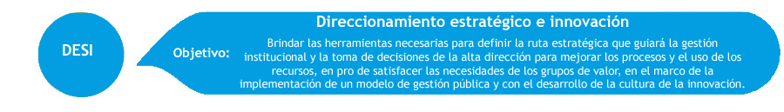

DESI-IND-001 PRODUCTOS DE DIRECCIONAMIENTO ESTRATÉGICO CUMPLIDOS

Tabla 11. Productos de direccionamiento estratégico cumplidos
PERIODO DE MEDICIÓN | Número de productos entregados en los términos de tiempos establecidos | Número de productos definidos para el periodo | RESULTADO
1er Trimestre | 8 | 10 | 80%
Fuente: Oficina Asesora de Planeación – UAERMV – 1er. Trimestre de 2021.

Se realizaron 8 de 10 productos programados para el primer trimestre de 2021. Los productos pendientes fueron realizados de manera extemporánea. Dentro de los productos realizados por el proceso DESI en el I trimestre se encuentran, lo reportes a los sistemas oficiales como: SEGPLAN y SPI. Del mismo modo, se adelantó informe de seguimiento a los proyectos de inversión, informe de gestión de la entidad, informe de indicadores, consolidado de planes de acción y Seguimiento

El indicador tuvo un nivel de cumplimiento del 80% ubicando el indicador en rango de gestión mejorable toda vez que la meta del indicador consiste en lograr un nivel de cumplimiento del 90% de los productos de direccionamiento estratégico establecidos para el periodo.

Atención a partes interesadas y comunicaciones

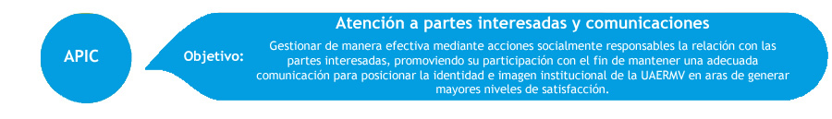

APIC-IND-001 PORCENTAJE DE DESATENCIÓN DE PQRSFD CON TÉRMINOS DE 10 DÍAS HÁBILES

Tabla 12. Porcentaje de desatención de PQRSFD con términos de 10 días hábiles
CUADRO DE SEGUIMIENTO
PERIODO DE MEDICIÓN | N. de peticiones con término de respuesta de 10 días hábiles respondidas fuera de términos | No. de PQRSFD con término de respuesta de 10 días hábiles en el periodo | RESULTADO | EVALUACIÓN CUALITATIVA
1er Trimestre | 34 | 241 | 14% | Respecto al total de las peticiones respondidas fuera de tiempo se evidencia que corresponden a 23 peticiones entre autoridades, las cuales se respondieron en un tiempo máximo de 22 días, las cuales deben ser respondidas en un plazo de 10 días hábiles de acuerdo a lo contemplado en la 1755 de 2015 y 1 solicitud de información con un tiempo máximo de 21 días, pertenecientes a 19 localidades y equivalentes al 14% del total de las peticiones. Vale la pena resaltar que a corte de 31 de marzo continua en vigencia el decreto 491 del 2021 que amplía los términos de las solicitudes de información a 20 días hábiles.
Fuente. Reporte de Indicadores del 1er. Trimestre de 2021 – UAERMV.

En primer trimestre de las 241 peticiones recibidas con vencimiento de 10 días el 90% evidencia respuesta notificada al peticionario(a) dentro de los tiempos establecidos, lo que ubica al indicador en un rango de gestión deficiente por cuanto la meta pretende mantener en un 0% las PQRSFD con términos de 10 días hábiles respondidas fuera de términos legales.

APIC-IND-002 CLARIDAD DE LAS RESPUESTAS A PQRSFD CIUDADANAS

Tabla 13. Claridad de las respuestas a PQRSFD ciudadanas
CUADRO DE SEGUIMIENTO
PERIODO DE MEDICIÓN | Σ de las respuestas con calificación "Bueno" y "Excelente | Total, de respuestas ciudadanas | RESULTADO | EVALUACIÓN CUALITATIVA
1er Trimestre | 30 | 56 | 54% | De las 56 encuestas aplicadas en el periodo, el 54% calificaron la satisfacción ciudadana entre bueno y excelente.
Fuente. Reporte de Indicadores del 1er. Trimestre de 2021 – UAERMV.

En el primer trimestre de 2021, el resultado del indicador denota un alto grado de insatisfacción de los ciudadanos y partes interesadas en cuanto a la claridad de las respuestas en el trámite de PQRSFD, el indicador se ubica en un rango de gestión deficiente.

APIC-IND-003 CUMPLIMIENTO DEL PLAN DE ACCIÓN DE RESPONSABILIDAD SOCIAL

Tabla 14. Cumplimiento del Plan de acción de responsabilidad social
CUADRO DE SEGUIMIENTO
PERIODO DE MEDICIÓN | No actividades ejecutadas | No actividades programadas | RESULTADO
1er Trimestre | 2 | 2 | 100%
Fuente. Reporte de Indicadores del 1er. Trimestre de 2021 – UAERMV.

Actividad 1: Se realizaron 8 sesiones de diálogo en las que se identificaron los Grupos de Valor y los Asuntos Materiales de la UAERMV y se permitió la priorización de los mismos mediante el diligenciamiento de tres formatos cuantitativos y cualitativos (anexados como soportes) durante la sesión; los cuales reflejan el relacionamiento de cada dependencia con sus respectivos actores y los temas prioritarios a tratar por parte de la entidad.

Actividad 2: De acuerdo a los resultados obtenidos de las sesiones de diálogo se identificaron los Grupos de Interés (esenciales) con los cuales se ejecutaron reuniones a nivel externo y se recopiló información a nivel interno, obteniendo como resultado la Matriz de Caracterización de Grupos de Interés. (Secretaria de Movilidad, Contraloría de Bogotá, Comunidad y Servidores Públicos)

Dado lo anterior y según la meta establecida para el indicador este se ubicó en rango de gestión apropiado.

APIC-IND-005 CUBRIMIENTO DE GRUPOS DE VALOR EN EL PLAN DE ACCIÓN DE RESPONSABILIDAD SOCIAL

Tabla 15 Cubrimiento de grupos de valor en el plan de acción de responsabilidad social
CUADRO DE SEGUIMIENTO
PERIODO DE MEDICIÓN | No. Grupos de valor partícipes | No. Grupos de valor priorizados | RESULTADO | EVALUACIÓN CUALITATIVA
1er Trimestre | 4 | 4 | 100% | Para este trimestre se realizaron sesiones de dialogo con los grupos de valor y se actualizó el espacio de Responsabilidad social en la página web de la entidad en donde se involucraron los siguientes Grupos de Interés Priorizados. (Secretaria Distrital de Movilidad, Contraloría de Bogotá, Comunidad, Servidores Públicos)
Fuente. Reporte de Indicadores del 1er. Trimestre de 2021 – UAERMV.

Según la meta establecida y los resultados presentados en el primer periodo para el indicador este se ubicó en rango de gestión apropiado, toda vez que se alcanzó un 100% superando la meta que establece “Involucrar al 80% de los grupos de valor (identificados como priorizados) en las actividades de responsabilidad social ejecutadas en la UAERMV para la vigencia”.

APIC-IND-007 PORCENTAJE DE DESATENCIÓN DE PQRSFD CON TÉRMINOS DE 15 DÍAS HÁBILES
Tabla 16. Porcentaje de desatención de PQRSFD con términos de 15 días hábiles
CUADRO DE SEGUIMIENTO
PERIODO DE MEDICIÓN | (N. de peticiones con término de respuesta de 15 días hábiles respondidas fuera de términos | No. de PQRSFD con término de respuesta de 15 días hábiles en el periodo | RESULTADO | EVALUACIÓN CUALITATIVA
1er Trimestre | 1 | 525 | 0% | De las 525 peticiones recibidas con vencimiento de 15 días, se evidencia que solo 1 petición corresponde a un reclamo se respondió extemporáneamente, 4 días después de haberse vencido el plazo de respuesta, es decir el 0% del total de las peticiones respondidas durante el trimestre, lo que permite evidenciar que se alcanzó el porcentaje apropiado de mantener en un 0% las PQRSFD con términos de 15 días hábiles respondidas fuera de términos legales. Vale la pena resaltar que a corte de 31 de marzo continúa en vigencia el decreto 491 del 2020 que amplía los términos de las peticiones con 15 días hábiles a 30 días hábiles.
Fuente. Reporte de Indicadores del 1er. Trimestre de 2021 – UAERMV.

En el periodo correspondiente al primer trimestre de 2021, el proceso presento una mejoría importante en la gestión de las variables del indicador, logrando ubicar al indicador en un rango de gestión apropiado.

APIC-IND-008 PORCENTAJE DE DESATENCIÓN DE PQRSFD CON TÉRMINOS DE 30 DÍAS HÁBILES

Tabla 17. Porcentaje de desatención de PQRSFD con términos de 30 días hábiles
PERIODO DE MEDICIÓN | (N. de peticiones con término de respuesta de 30 días hábiles respondidas fuera de términos | No. de PQRSFD con término de respuesta de 30 días hábiles en el periodo | RESULTADO
1er Trimestre | 0 | 0 | -
Fuente. Reporte de Indicadores del 1er. Trimestre de 2021 – UAERMV.

Toda vez que no se presentan peticiones a treinta (30) días es necesario revisar la necesidad de contar con este indicador.

Estrategia y Gobierno de TI

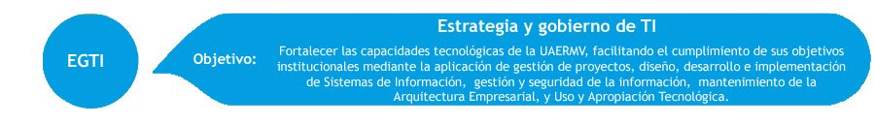

EGTI-IND-001 CUMPLIMIENTO DE LAS ACCIONES DEL PLAN ESTRATÉGICO DE TECNOLOGÍAS DE LA INFORMACIÓN:

Tabla 18. Cumplimiento de las acciones del plan estratégico de tecnologías de la información
CUADRO DE SEGUIMIENTO
PERIODO DE MEDICIÓN | ACTIVIDADES EJECUTADAS | ACTIVIDADES PROGRAMADAS | RESULTADO
1er Trimestre | 18 | 18 | 100%
Fuente. Reporte de Indicadores del 1er. Trimestre de 2021 – UAERMV.

Durante el primer trimestre, se desarrollaron las actividades relacionadas a continuación para el cumplimiento del Plan Estratégico de tecnologías de Información - PETI:

- Plan de comunicaciones: Se proyecta el plan de comunicación para la vigencia 2021.
- GODI-Implementación y fortalecimiento de metodología de gestión de proyectos de TI: Se realiza una contratación de prestación de servicios del especialista encargado de apoyar e impulsar la implementación de la PMO, Se inicia la elaboración de la ficha técnica para la implementación de la PMO, se elabora documento comparativo de herramientas para la gestión de proyectos y se avanza en los ajustes de formatos del procedimiento de gestión de proyectos de mejora e investigación.
- Implementación de políticas y procesos de TI - esquema de Gobierno de TI - Fase 2: Se realiza el proceso de planeación, inicio, ejecución y control del proyecto GODI IV- Hacia la Transformación Digital, se realiza el ajuste al documento de gestión de transferencia de conocimiento de TI y se realizan el proceso de actualización y formalización de los documentos: EGTI-PR-004-V2 Procedimiento Diseño Soluciones, EGTI-PR-005-V2 Procedimiento gestión Incidentes de Seguridad de la información y EGTI-DI-014-V2 política gestión Incidentes de Seguridad de la información
- Implementación Uso y Apropiación (UA) Fase 2: Se elaboran el plan de UA para el 2021, el plan de comunicaciones, el plan de formación y el cronograma de capacitación. Se realiza una mesa de trabajo con TH para revisar las estrategias de UA a las que se les va a aplicar esquema de incentivos. Se actualiza el documento de estrategias de UA.
- Orfeo-Fase III: Desarrollos realizados: Migración de historia laborales por la empresa GTS, Integración con LDAP, Doble factor de autenticación, Implementación del servicio con Bogotá Te Escucha, Servicio de comprobación de validez de documentos, Notificaciones por correo electrónico e Implementación de arquitectura de capas (front-back), Otros desarrollos funcionales. Diagnósticos realizados: Diagnóstico de Orfeo vs requisitos SGDEA y Diagnóstico de seguridad por CSIRT Gobierno. Ajustes de infraestructura: Cambio de versiones de php y Cambio de servidores. Capacitación y transferencia de conocimiento: Cuatro capacitaciones funcionales, Capacitación técnica, Guías de usuario y Manual funcional
- Sigma-Desarrollo implementación Sistema de Información Georreferenciada Misional: Se realiza la planeación e inicio del proyecto vigencia 2021 y se inicia la Integración de los componentes entregado por fabrica contrato 514 de 2018.
- Implementación Solución E-Learning: Reunión con talento humano para revisar las particularidades y gestión de presupuesto por parte de talento humano para el proyecto.
- Implementación solución Calíope: Se realiza la formalización del acta de cierre de Calíope – contratos y Calíope – Costos de obra. Calíope – PES se encuentra en un avance del 24% el cual se han realizado el levantamiento de requerimiento y elaboración de casos de uso.
- Implementación solución para gestión de costos: Levantamiento de 90 requerimientos para el modelo de costos de producción de la UMV tanto funcionales como no funcionales y así mismo identificado las integraciones con los diferentes sistemas, estos fueron validados por parte del equipo de TI para iniciar el diseño de la arquitectura. Para 22 requerimientos se realizaron casos de uso, y 68 requerimientos pasaron para modelamiento partiendo que su elaboración cumplía técnicamente. El proceso de contabilidad de la Entidad avanza en el ajuste y clasificación de las cuentas según la contabilidad de orden público y las recomendaciones del equipo de trabajo. Para el proceso de Intervención se Identificaron de costos y se realizó el Benchmarking comparando los costos
- Implementación Seguridad de la Información - Fase 2: Se realizó la formalización de la siguiente documentación: Política para la gestión de incidentes de seguridad y el procedimiento para a la gestión de incidentes de seguridad. Durante el trimestre se ha trabajado acciones para la mitigación de las vulnerabilidades detectadas en la vigencia anterior. Se estableció el levantamiento de activos de información como proyecto y así mismo de desarrolla la etapa de planeación de este, con los artefactos básicos para la ejecución. Se realizaron sesiones de transferencia de conocimiento a la UMV sobre la metodología para el levantamiento de activos de información y se realiza apoyo a la OAP en el seguimiento quincenal al levantamiento de activos de información. Se elabora la ficha técnica para proceso de Adquisición de dispositivos y equipos de seguridad perimetral.
- Renovación Tecnológica UMV - Fase 2: Para el diseño y ejecución plan de renovación tecnológica de la UMV fase II se elaboración de las fichas técnicas para la adquisición de las herramientas tecnológicas necesarias para su modernización, se realiza la renovación del contrato de los servicios de digitalización, copiado e impresión y las pruebas piloto para los servicios de escritorios remotos virtualizados. Para el Mejoramiento de servidores se realiza la Visualización de servidores que estaban funcionado en equipos de escritorio, se Instala y configura las herramientas de backups, el servidor de almacenamiento NAS y los servidores de controladores de dominio. Para el mejoramiento de redes se realiza el Afinamiento equipos networking con protocolos IPV6, el estudio de mercado para el mejoramiento de las redes en la sed de producción y el Mantenimiento físico de los equipos activos de red
- GODI-Fortalecimiento y mantenimiento de la Arquitectura Empresarial: Inicio, planeación e inicio de la ejecución de proyecto GODI IV- Hacia la Transformación Digital, incluyendo actividades relacionadas con la actualización de la Arquitectura misional, la formalización de la mesa de arquitectura, la actualización de PETI, actualización del repositorio y herramienta de AE.
- Implementación del gobierno de los componentes de información: Actualizar los componentes de información las actividades desarrolladas son: Planeación del proyecto articulado con GODI IV donde se desarrollaron los documentos de la etapa de planeación, como acta de inicio, cronograma, plan del proyecto y demás. Se inicia la ejecución de las actividades planeadas para la vigencia 2021 según cronograma. Acompañar y asesorar en la ejecución del plan de territorios y ciudades inteligentes en la entidad, de esta actividad se realizó la revisión del documento para formulación del Plan de Territorios inteligentes.
- Implementación de IPV6 en la UAERMV: Se realiza la configuración de servidores en Oracle cloud (página Web, intranet y front end de Sigma) y los nuevos Firewall con los servicios de IPV6.
- Implementación del modelo de requisitos para Sistema de Gestión de documentos electrónicos de archivo -SGDEA: Se realiza la contratación de un recurso para la implementación del proyecto. Se realiza la Planeación del proyecto y se elaboración presentación y se realiza la socialización Kickoff.
- Adquisición e Implementación del sistema de mantenimiento de maquinaria y asignación logística: Elaboración de la ficha técnica por parte de la Gerencia de producción
- Implementación de módulos en portales de la UAERMV: Desarrollar micrositio en la página web con los módulos según requerimientos y priorización de OAP y comunicaciones de la Entidad. Desarrollo de un micrositio que contiene el avance de la malla vial y de la ciclo-infraestructura con actualización mensual de la información, así mismo se publica imágenes del antes y después de la intervención de la UMV, También se publica una sección llamada "Así lo hacemos posible" que explica como son las intercesiones a nivel de video e infografía. Desarrollar micrositio en la intranet con los módulos según requerimientos y priorización de OAP y comunicaciones de la Entidad. En proceso de levantamiento de información para micrositio del proceso de Talento humano específicamente para temas de inducción y reinducción.
- Automatización de la torre de bacheo de las plantas de mezcla caliente (plantas 1 y 2) fase I: Elaboración de la ficha técnica por parte de la Gerencia de producción y el diagnóstico inicial para planta No. 1, por parte de la Gerencia de producción.

En general se observa que el indicador mantuvo un desempeño apropiado en su gestión para lo programado en el periodo, logrando lo establecido en su meta, la cual consiste en “Cumplir con el 83% de las actividades propuestas en el Plan Estratégico de Tecnologías de la Información – PETI”.

EGTI-IND-002 CUMPLIMIENTO DE LAS ACTIVIDADES PARA FOMENTAR EL USO Y APROPIACIÓN DE LAS HERRAMIENTAS TECNOLÓGICAS DE LA ENTIDAD:

Tabla 19. Cumplimiento de las actividades para fomentar el uso y
apropiación de las herramientas tecnológicas de la entidad
CUADRO DE SEGUIMIENTO
PERIODO DE MEDICIÓN | ACTIVIDADES EJECUTADAS | ACTIVIDADES PROGRAMADAS | RESULTADO
1er Trimestre | 3 | 3 | 100%
Fuente. Reporte de Indicadores del 1er. Trimestre de 2021 – UAERMV.

En el primer trimestre se realizan las siguientes actividades:

- Se realiza la revisión y ajustes de las Estrategias de Uso y Apropiación.
- Se realiza una reunión con Talento humano para revisar el plan de incentivos TI 2021.
- Se elabora el cronograma de capacitaciones y el plan de formación 2021.

El indicador mantuvo un desempeño apropiado en su gestión para lo programado en el periodo, logrando lo establecido en su meta la cual consiste en “Cumplir con el 80 % de las actividades propuestas para fomentar el uso y apropiación de las herramientas tecnológicas de la entidad.”

Planificación de la Intervención Vial

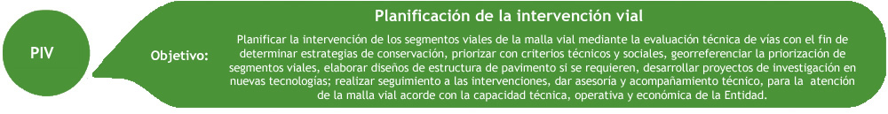

PIV-IND-001 INTERVENCIONES PRIORIZADAS PARA MISIONALIDAD:

Tabla 20.Intervenciones priorizadas para misionalidad
PERIODO DE MEDICIÓN | Km/carril de impacto priorizados | Meta programada | RESULTADO
1er Trimestre | 106,69 | 259,75 | 41%
Fuente. Reporte de Indicadores del 1er. Trimestre de 2021 – UAERMV

Se priorizaron 644 PK en 633 CIV correspondientes a 106,69 Kilómetros-Carril, que equivalen al 41% de la meta anual programada y al 164% de la meta trimestral programada.

La evaluación cualitativa no da cuenta de los aspectos relevantes que conllevaron a la sobre ejecución de lo programado, es importante destacar que este hecho es recurrente desde vigencias anteriores.

PIV-IND-003 INTERVENCIONES PRIORIZADAS EN LA MALLA VIAL RURAL:

Tabla 21. Intervenciones priorizadas en la malla vial rural
CUADRO DE SEGUIMIENTO
PERIODO DE MEDICIÓN | km/carril de impacto priorizados | Meta programada anual para priorización | RESULTADO | EVALUACIÓN CUALITATIVA
1er Trimestre | 3,30 | 9 | 37% | Se priorizaron 3,30 km-Carril de segmentos viales en ruralidad, correspondientes al 37% de la meta anual programada y al 147% de la meta trimestral programada.  Para la vigencia 2021 se fijó una meta para ruralidad de 9 Km-Carril. Cabe resaltar que hay 10,52 Km-Carril correspondientes a los segmentos que se encuentran en estado suspendido del convenio de la Troncal Bolivariana en la localidad de Sumapaz (dichos segmentos no se contabilizan es este reporte).
Fuente. Reporte de Indicadores del 1er. Trimestre de 2021 – UAERMV

De acuerdo al estado de cumplimiento del indicador, este superó ampliamente la meta establecida en la hoja de vida.

PIV-IND-004 INTERVENCIONES PRIORIZADAS DE CICLORUTAS:

Tabla 22. Intervenciones priorizadas de ciclo rutas
CUADRO DE SEGUIMIENTO
PERIODO DE MEDICIÓN | Km priorizados | Meta programada anual para priorización | RESULTADO | EVALUACIÓN CUALITATIVA
1er Trimestre | 5,95 | 16,50 | 36% | Para la vigencia 2021 se fijó una meta para cicloruta de 16,50 Kilómetros-Lineal, sin embargo la Gerencia de intervención tuvo un rezago de segmentos sin ejecutar en 2020 de 2,24 Kilómetros-Lineal los cuales se dejaron como meta de priorización del 1er trimestre, por otra parte se priorizaron 27 PK en 25 CIV correspondientes a 3,71 Kilómetros-Lineal, para un total efectivo de 5,95 Kilómetros-Lineal.
Fuente. Reporte de Indicadores del 1er. Trimestre de 2021 – UAERMV

El indicador tenía programado un avance del 25% de la programación anual de priorizaciones y logó un avance del 36%, se sugiere revisar la programación de las priorizaciones para evitar la recurrente sobre ejecución.

PIV-IND-005 ASISTENCIA TÉCNICA A LOCALIDADES

Tabla 23. Asistencia Técnica A Localidades
CUADRO DE SEGUIMIENTO
PERIODO DE MEDICIÓN | MESAS DE TRABAJO PROGRAMADAS | MESAS DE TRABAJO EJECUTADAS | RESULTADO | EVALUACIÓN CUALITATIVA
1er Trimestre | 5 | 5 | 100% | Se realizaron (05) reuniones de asistencia técnica a localidades con Profesionales y Funcionarios de las Alcaldías Locales de: Tunjuelito, San Cristóbal, Sumapaz, Usme y Barrios Unidos.
Fuente. Reporte de Indicadores del 1er. Trimestre de 2021 – UAERMV

El indicador, se ubica en un rango de gestión apropiado por cuanto logra lo establecido en la meta, la cual consiste en realizar 100% de las mesas propuestas de asistencia técnica y coordinación interinstitucional con las alcaldías locales en la vigencia.

PIV-IND-007 DIAGNÓSTICOS REALIZADOS

Tabla 24. Diagnósticos realizados
CUADRO DE SEGUIMIENTO
PERIODO DE MEDICIÓN | ELEMENTOS PK_ID DIAGNOSTICADOS | ELEMENTOS PK_ID PROGRAMADOS | RESULTADO | EVALUACIÓN CUALITATIVA
1er Trimestre | 7822 | 7500 | 104% | Se realizó visitas de diagnóstico a 7.822 PK en 7.586 CIV equivalentes a 764,33 Kilómetros-Carril
Fuente. Reporte de Indicadores del 1er. Trimestre de 2021 – UAERMV

El avance de ejecución en el 1er Trimestre fue 104 % de ejecución un rango de gestión apropiado al cumplir y superar el 100% de la meta de diagnóstico propuesta a través del aplicativo SIGMA a elementos (PK_ID) en la vigencia.

Producción de Mezcla Asfáltica y Provisión de Maquinaria de Equipo

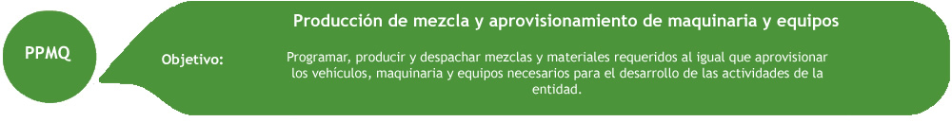
PPMQ-IND-004 PORCENTAJE DE CUMPLIMIENTO DE ENTREGAS DE VEHÍCULOS, MAQUINARIA Y EQUIPOS DE LA UMV:

Tabla 25. Porcentaje de cumplimiento de entregas de vehículos, maquinaria y equipos de la UMV
CUADRO DE SEGUIMIENTO
PERIODO DE MEDICIÓN | Sumatorias solicitudes con entregas | total, solicitudes recibidas | RESULTADO
1er Trimestre | 224 | 228 | 98,25%
Fuente. Reporte de Indicadores del 1er. Trimestre de 2021 – UAERMV

Para el mes de enero de 2021, se dio un aumento significativo en las solicitudes de vehículos por parte las diferentes dependencias de la Entidad, en razón a que se dio inicio al contrato de Servicio de transporte Terrestre No. 648 de 2021. Las solicitudes pendientes por atender obedecen a: (1 vibro no entregado de manera oportuna por el contratista de arrendamiento; 1 vehículo de Laboratorio que no estuvo disponible toda vez que el conductor estuvo en permanente incapacidad durante el mes de enero de 2021, y el contratista SINTRAUNIOBRAS no suministro el relevo respectivo; 1 servicio de transporte que no se prestó por que no se tenía disponibilidad por la alta demanda de servicios requeridos para la misma fecha).

Para el mes de febrero las solicitados fueron cumplidos en su totalidad.

Para el mes de marzo la mayoría de solicitudes obedecen a servicios de transporte solicitados por diferentes dependencias de la Entidad, los cuales fueron cumplidos en su totalidad a satisfacción. Mediante el contrato de arrendamiento 407 de 2020 solicitud No. 23 no se dio cumplimiento total a está quedando pendiente una volqueta doble troque, la cual según manifestación del contratista presento inconvenientes en su entrega por no tener el documento matricula y placas de Bogotá, el cual tiene en trámite aprobado por la SDM, pero sin culminar. como resultado acumulado se da cumplimiento a la meta.

El proceso logro ubicar el indicador en rango de gestión apropiado, toda vez que en promedio tuvo un alcance del 98%

Intervención de la Malla Vial

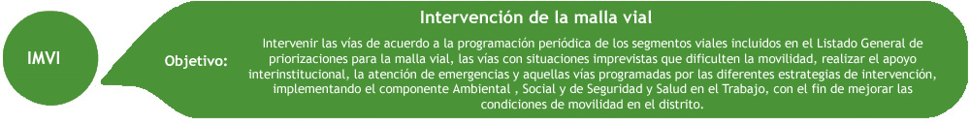

IMVI-IND-002 POBLACIÓN SATISFECHA

Tabla 26. Población satisfecha
PERIODO DE MEDICIÓN | # de ciudadanos satisfechos | # Encuestas aplicadas | % de población satisfecha
1er Trimestre | 326 | 335 | 97,3%
Fuente. Reporte de Indicadores del 1er. Trimestre de 2021 – UAERMV

En el primer trimestre del año 2021, se encuestaron en campo 335 ciudadanos usuarios/beneficiarios directos de las obras a través del formato IMVI-FM-018 "Formato de encuesta de satisfacción a grupos de valor" de partes interesadas" de los cuales:

- 326 ciudadanos (97,3%) se encuentran satisfechos con las intervenciones.
- 9 ciudadanos (3%) se encuentran insatisfechos con las intervenciones.

El nivel de población satisfecha para el primer trimestre del año es del 97,3%, frente a las intervenciones desarrolladas por la Entidad; lo cual evidencia que la vigencia 2021 inicia con el rango de gestión apropiado para el indicador de acuerdo a la nueva meta del mismo.

IMVI-IND-003 NIVEL PROMEDIO DE SATISFACCIÓN (BENEFICIARIOS DIRECTOS)

Tabla 27. Nivel promedio de satisfacción
PERIODO DE MEDICIÓN | ∑ Calificaciones de los encuestados | # Total de encuestados | Nivel promedio de satisfacción
1er Trimestre | 1496 | 335 | 4,46
Fuente. Reporte de Indicadores del 1er. Trimestre de 2021 – UAERMV

En el primer trimestre del año 2021; se encuestaron en campo 335 ciudadanos usuarios/beneficiarios directos de las obras a través del formato IMVI-FM-018 “Formato de Encuesta de Satisfacción a grupos de valor" en donde:

- La calificación máxima es 5.
- Se obtuvo un promedio de calificación de 4,46 por lo cual se evidencia que se logró la meta propuesta para el indicador, respecto a la buena y excelente calificación que le otorgan los ciudadanos a las intervenciones que ejecuta la Entidad.

En términos generales, el proceso cumplió con las metas establecidas para cada uno de sus indicadores ubicándolos en rango de gestión Apropiado.

Gestión de Servicios de Infraestructura Tecnológica

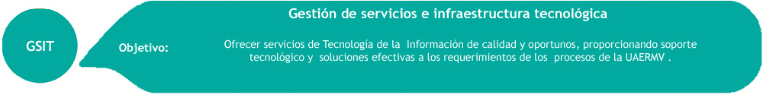

GSIT-IND-001 OPORTUNIDAD EN LA ATENCIÓN DE LA MESA DE AYUDA PARA PROCESOS INTERNOS:

Tabla 28. Oportunidad en la atención de la Mesa de Ayuda para Procesos Internos
CUADRO DE SEGUIMIENTO
PERIODO DE MEDICIÓN | CIRI | TIRI | RESULTADO
1er Trimestre | 2773 | 3617 | 76,67%
Fuente. Reporte de Indicadores del 1er. Trimestre de 2021 – UAERMV

Durante el primer trimestre del 2021 la mesa de ayuda resolvió tres mil seiscientos diecisiete (3.617) casos, de los cuales fueron atendidos acorde con los tiempos establecidos en los Acuerdo de Niveles de Servicios (ANS) el 76.67% (Lo que equivale a 2.773 casos).

Es importante resaltar que el número de casos atendidos por la mesa de ayuda en el primer trimestre del 2021 aumento en un 300% con respecto al mismo periodo de la vigencia 2020 (Casos resueltos 1206 – Vigencia 2020).

Realizando el análisis de Pareto al 23.33% (Lo que equivale a 844) de los casos que no se atendieron a tiempo podemos determinar que las categorías donde se concentran el 53.7% (453 de los casos atendidos fuera de los tiempos) de los casos no atendidos son Gestión de Usuarios y el aplicativo Orfeo.

El indicador tiene por meta alcanzar como mínimo un 60% de cumplimiento en la atención de los requerimientos e incidencias reportados a través de mesa de ayuda, de acuerdo con los niveles de servicios definidos para los procesos internos, dado la anterior el indicador permite ubicarse en rango de gestión apropiado.

Gestión de Recursos físicos

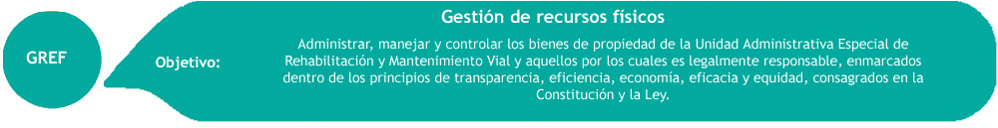

GREF-IND-001 SOLICITUDES DE RECURSOS FÍSICOS NO ATENDIDAS OPORTUNAMENTE

Tabla 29. Solicitudes de Recursos Físicos no Atendidas Oportunamente
CUADRO DE SEGUIMIENTO
PERIODO DE MEDICIÓN | Nro. de solicitudes de recursos físicos atendidas en un tiempo mayor a dos días hábiles | No. de solicitudes recibidas en el periodo | RESULTADO
1er Trimestre | 84,00 | 501 | 16,77%
Fuente. Reporte de Indicadores del 1er. Trimestre de 2021 – UAERMV.

En la medición para el primer trimestre de 2021 se puede definir que el proceso atendió 501 solicitudes en las bodegas de la sede Operativa y de Producción, de las cuales 84 de ellas sobrepasaron el tiempo de atención de dos días, por lo cual se establece que no se cumple con la meta del indicador ya que el resultado del período en medición sobrepasa el 16.77 %.

Gestión Contractual

GCON-IND-002 CUMPLIMIENTO EN LA PUBLICACIÓN DE PROCESOS DEL PLAN ANUAL DE ADQUISICIONES

Tabla 30. cumplimiento en la publicación de procesos del plan anual de adquisiciones
PERIODO DE MEDICIÓN | NÚMERO DE PROCESOS CONTRACTUALES PUBLICADOS EN EL SECOP EN EL PERÍODO | NÚMERO DE PROCESOS CONTRACTUALES PROGRAMADOS EN EL PLAN DE ADQUISICIONES PARA EL PERÍODO) * 100 | RESULTADO
1er Trimestre | 3 | 48 | 6%
Fuente. Reporte de Indicadores del 1er. Trimestre de 2021 – UAERMV.

En el plan Anual de Adquisiciones para el primer trimestre del año, se programaron 48 procesos contractuales, de los cuales 3 procesos se iniciaron en el mismo período de tiempo, es decir fueron publicados en la plataforma SECOP, con la suscripción de 11 procesos, entre los que se incluyen las bolsas de personal de prestación de servicios profesionales y de apoyo a la gestión.

Dado lo anterior se estima que el proceso ubico el indicador en un rango de gestión deficiente por cuanto la meta establece que para el periodo se pretende publicar mínimo el 95% de los procesos contractuales programados en el PAA durante el periodo programado.

Gestión Financiera

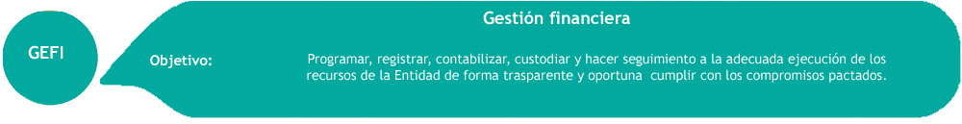

GEFI-IND-001 DIFERENCIAS PRESENTADAS EN LAS CONCILIACIONES BANCARIAS
Tabla 31. Diferencias presentadas en las conciliaciones bancarias
CUADRO DE SEGUIMIENTO
PERIODO DE MEDICIÓN | VALOR COMPROMISOS | VALOR PRESUPUESTO VIGENCIA | VALOR PRESUPUESTO VIGENCIA
1er Trimestre | 2 | 54 | 4%
Fuente. Reporte de Indicadores del 1er. Trimestre de 2021 – UAERMV

De 54 cuentas conciliadas en el cuarto trimestre de 2020, dos presentaron diferencias, es decir que se registró una diferencia de 4% en las conciliaciones bancarias.

La periodicidad de reporte de este indicador no corresponde al primer trimestre de la vigencia 2021, se debe buscar un mecanismo que permita un reporte adecuado.

GEFI-IND-003 EJECUCIÓN DEL PAC (PLAN ANUALIZADO DE CAJA):

Tabla 32. Ejecución n del PAC (Plan Anualizado De Caja)
CUADRO DE SEGUIMIENTO
PERIODO DE MEDICIÓN | PAC EJECUTADO | PAC PROGRAMADO | RESULTADO | EVALUACIÓN CUALITATIVA
1er Bimestre | 1.851 | 3.065 | 60% | Durante este período no se ejecutó el 40% de la programación del PAC, correspondiente a recursos asociados a la nómina, que se programaron para pago en el primer bimestre de 2021 asociados a la cancelación por el disfrute de vacaciones y de la obligación de bienestar social asociado al contrato sindical, que por inconvenientes en la programación y de radicación de la cuenta cobro no se ejecutaron.
Fuente. Reporte de Indicadores del 1er. Trimestre de 2021 – UAERMV

El indicador se encuentra en un rango de gestión deficiente por cuanto no se cumplió con la meta propuesta consistente en realizar el pago de por lo menos el 90% las obligaciones programadas en el PAC.

GEFI-IND-005 EJECUCIÓN DE RESERVAS PRESUPUESTALES:

Tabla 33. Ejecución de reservas presupuestales
CUADRO DE SEGUIMIENTO
PERIODO DE MEDICIÓN | EJECUCIÓN DE RESERVA PRESUPUESTAL | RESERVA PRESUPUESTAL CONSTITUIDA | RESULTADO
1er Trimestre | 22.389 | 40.173 | 56%
Fuente. Reporte de Indicadores del 1er. Trimestre de 2021 – UAERMV

Al corte 31 de marzo se presenta una ejecución de la reserva presupuestal el 56% de los cuales $22,389 Millones corresponden a los giros realizados y $104 millones a las liberaciones gestionadas a la fecha.

Las mayores concentraciones del saldo de reservas presupuestales se encuentran en el proyecto 7858 ascendiendo a 11 mil millones de pesos, que de acuerdo con la programación de giros se realizará en el segundo trimestre de la vigencia 2021."

El indicador presenta un importante avance en cuanto a su ejecución, pero dada su meta se ubica en un rango de gestión deficiente, se trata de un indicador acumulativo, el resultado del indicador deberá ir incrementado en la medida en que evolucionen los periodos de medición.

GEFI-IND-006 DIFERENCIAS ENCONTRADAS EN LAS CONCILIACIONES DE CUENTAS RECÍPROCAS:

Tabla 34. Diferencias encontradas en las conciliaciones de cuentas recíprocas
CUADRO DE SEGUIMIENTO
PERIODO DE MEDICIÓN | número de accidentes de trabajo que se presentaron en el mes | número de trabajadores en el mes | RESULTADO
4 TRIMESTRE DE 2020 | 6 | 27 | 22%
Fuente. Reporte de Indicadores del 1er. Trimestre de 2021 – UAERMV

En el cuarto trimestre de 2020 se realizó la conciliación de 27 cuentas recíprocas, encontrando que en seis de las cuentas revisadas se encontraron diferencias, alcanzando un 22% en las diferencias en las partidas conciliatorias que se realizaron en este período de tiempo.

Se debe revisar la estructura de este indicador toda vez que no permite reportar la información de manera oportuna o acorde con los periodos de reporte.

En cuanto a lo reportado el indicador se encuentra en un rango de gestión mejorable.

GEFI-IND-007 EJECUCIÓN DEL PROGRAMA ANUAL MENSUALIZADO DE CAJA - PAC RESERVA:

Tabla 35. Diferencias encontradas en las conciliaciones de cuentas recíprocas
CUADRO DE SEGUIMIENTO
PERIODO DE MEDICIÓN | PAC EJECUTADO | PAC PROGRAMADO | RESULTADO
BIMESTRE 1 | 14.568.714.621 | 14.608.828.970 | 99,73%
Fuente. Reporte de Indicadores del 1er. Trimestre de 2021 – UAERMV

Para este periodo se dejó de ejecutar el 0.3% del PAC de reserva programado, siendo una ejecución apropiada ya que es superior al 81% del límite inferior de este rango. Es decir que la ejecución del PAC equivale al 99.73% del valor programado para el bimestre, superando en un 17% la meta del indicador.

En cuanto a lo reportado el indicador se encuentra en un rango de gestión apropiado.

Gestión de Laboratorio

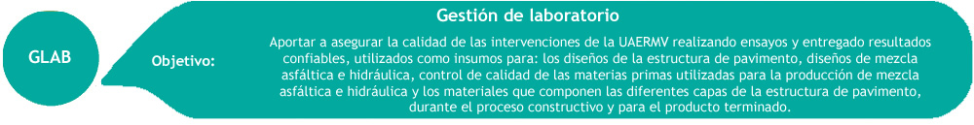

GLAB-IND-001 SEGUIMIENTO REALIZADO A LAS SOLICITUDES DE ENSAYOS A LAS MATERIAS PRIMAS

Tabla 36. Seguimiento realizado a las solicitudes de ensayos a las materias primas
CUADRO DE SEGUIMIENTO
PERIODO DE MEDICIÓN | N° TOTAL DE ENSAYOS REALIZADOS A LAS MATERIAS PRIMAS | N° TOTAL DE ENSAYOS SOLICITADOS A LAS MATERIAS PRIMAS | % DE ENSAYOS REALIZADOS DE ACUERDO CON LAS SOLICITUDES DE SERVICIOS | EVALUACIÓN CUALITATIVA
1er Bimestre | 1271 | 1271 | 100% | En los meses de enero y febrero se ensayaron 736 muestras de las materias primas recibidas para la ejecución de las intervenciones a las cuales se le realizaron 1271 ensayos de los 1271 solicitados, para un porcentaje de cumplimiento del 100% de los servicios solicitados.
Fuente. Reporte de Indicadores del 1er. Trimestre de 2021 – UAERMV.

Tabla 37. Seguimiento realizado a las solicitudes de ensayos a las materias primas
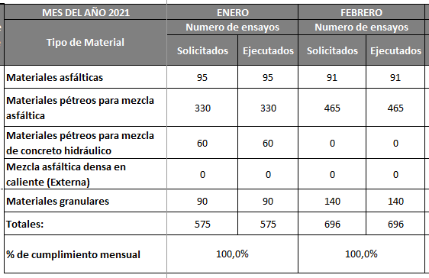
Fuente. Reporte de Indicadores del 1er. Trimestre de 2021 – UAERMV.

Se cumplió con el 100% de las solicitudes de servicios de ensayos de materias primas durante el periodo de medición ubicando el indicador en un rango de gestión apropiado.

GLAB-IND-002 SEGUIMIENTO REALIZADO A LAS SOLICITUDES DE ENSAYOS A LOS PRODUCTOS Y A LAS CAPAS DE LA ESTRUCTURA DE PAVIMENTO

Tabla 38. Seguimiento realizado a las solicitudes de ensayos a los productos y a las capas de la estructura de pavimento
CUADRO DE SEGUIMIENTO
PERIODO DE MEDICIÓN | N° TOTAL DE ENSAYOS REALIZADOS | N° TOTAL DE ENSAYOS SOLICITADOS | % DE ENSAYOS REALIZADOS DE ACUERDO CON LAS SOLICITUDES DE SERVICIO | EVALUACIÓN CUALITATIVA
1er Bimestre | 3341 | 3341 | 100,0% | En los meses de enero y febrero, se ensayaron 1075 muestras de las mezclas producidas y a las capas de la estructura de pavimento a las cuales se le realizaron 3341 ensayos de los 3341 solicitados, lo cual nos da un cumplimiento del 100 % de los servicios.
Fuente. Reporte de Indicadores del 1er. Trimestre de 2021 – UAERMV.

Tabla 39. Seguimiento realizado a las solicitudes de ensayos a los productos y a las capas de la estructura de pavimento
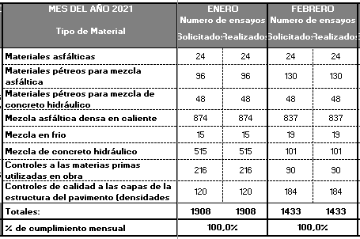
Fuente. Reporte de Indicadores del 1er. Trimestre de 2021 – UAERMV.

Se cumplió con el 100% las solicitudes de servicios de ensayos a los productos y capas de la estructura de pavimentos durante el periodo de medición, ubicando el indicador en un rango de gestión apropiado.

GLAB-IND-003 SEGUIMIENTO REALIZADO A LA EJECUCIÓN Y ENTREGA DE RESULTADOS DE APIQUES

Tabla 40 Seguimiento realizado a la ejecución y entrega de resultados de apiques
CUADRO DE SEGUIMIENTO
PERIODO DE MEDICIÓN | N° TOTAL DE INFORMES DE APIQUES ENTREGADOS | N° TOTAL DE APIQUES SOLICITADOS | % DE CUMPLIMIENTO DE LO EJECUTADOS VS LO SOLICITADO | EVALUACIÓN CUALITATIVA
1er Trimestre | 236 | 250 | 94% | En este trimestre realizaron apiques a 127 CIV, 236 apiques y 3252 ensayos, quedando un faltante de 14 apiques de acuerdo a lo solicitado, lo que nos indica un porcentaje de cumplimiento del 94%.
Fuente. Reporte de Indicadores del 1er. Trimestre de 2021 – UAERMV

Tabla 41 Seguimiento realizado a la ejecución y entrega de resultados de apiques
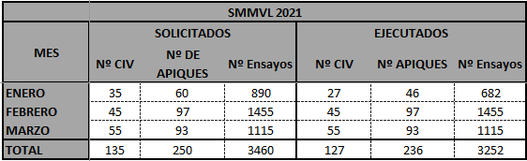
Fuente. Reporte de Indicadores del 1er. Trimestre de 2021 – UAERMV

Para este periodo, el indicador cumplió con el 94% de la ejecución y entrega de los resultados de apiques solicitados durante el periodo de medición ubicando el indicador en un rango de gestión mejorable

GLAB-IND-004 VERIFICACIÓN DE LA CALIDAD DE LA EJECUCIÓN DE LOS MÉTODOS DE ENSAYO

Tabla 42 Verificación de la calidad de la ejecución de los métodos de ensayo
CUADRO DE SEGUIMIENTO
PERIODO DE MEDICIÓN | NUMERO DE METODOS DE ENSAYOS QUE CUMPLIERON CON LA PRECISION DE LA NORMA | NUMERO TOTAL DE METODOS DE ENSAYO CON EVALUACIÓN DE LA PRECISIÓN DE LA NORMA | % DE ENSAYOS QUE CUMPLEN LA PRECISIÓN DEL METODO | EVALUACIÓN CUALITATIVA
1er Trimestre | 9 | 9 | 100% | Se realiza la verificación de la precisión para los ensayos de acreditación encontrando que estos cumplen de acuerdo a el análisis de respetabilidad realizado, a continuación se muestran los datos obtenidos para los meses de enero, febrero y marzo de la precisión por cada norma de ensayo:
Fuente. Reporte de Indicadores del 1er. Trimestre de 2021 – UAERMV

Tabla 43. Verificación de la calidad de la ejecución de los métodos de ensayo
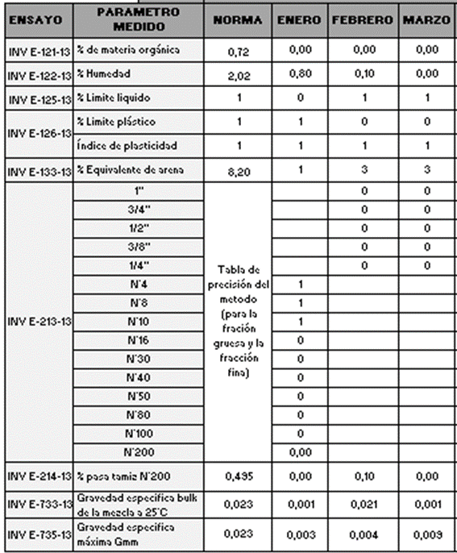
Fuente. Reporte de Indicadores del 1er. Trimestre de 2021 – UAERMV

Se cumplió con la precisión de 9 métodos de ensayo durante la vigencia, ubicando el indicador en un rango de gestión Apropiado.

GLAB-IND-005 SEGUIMIENTO A LA ENTREGA OPORTUNA DE INFORMES DE ENSAYO

Tabla 44 Seguimiento a la entrega oportuna de informes de ensayo
CUADRO DE SEGUIMIENTO
PERIODO DE MEDICIÓN | N° TOTAL DE INFORMES ENTREGADOS OPORTUNAMENTE | N° TOTAL DE INFORMES ENTREGADOS | % DE CUMPLIMIENTO DE LA ENTREGA DE LOS INFORMES | EVALUACIÓN CUALITATIVA
1er Trimestre | 1852 | 1866 | 99,2% | En los meses de enero, febrero y marzo se entregaron un total de 1852 informes de ensayo de los cuales 1866 se entregaron oportunamente lo que da un porcentaje de cumplimiento del 99,2 %.
Fuente. Reporte de Indicadores del 1er. Trimestre de 2021 – UAERMV

Tabla 45 Seguimiento a la entrega oportuna de informes de ensayo
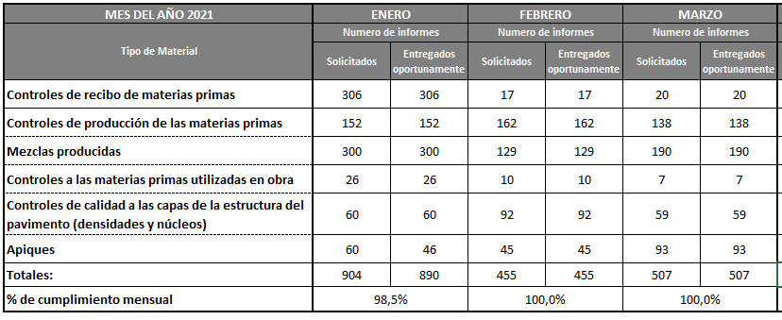
Fuente. Reporte de Indicadores del 1er. Trimestre de 2021 – UAERMV

Para este trimestre la gestión es apropiada, se cumple con la meta establecida.

En general, los indicadores del proceso de laboratorio, demuestran una excelente gestión del proceso. Se está cumpliendo con las solicitudes de ensayos tanto de materias primas como de las capas de la estructura de pavimento con un 100% de cumplimiento con los ensayos solicitados.

Gestión del Talento Humano

GTHU-IND-001 SEVERIDAD DE ACCIDENTALIDAD

Tabla 46 Severidad de accidentalidad
CUADRO DE SEGUIMIENTO
PERIODO DE MEDICIÓN | Número de días de incapacidad por accidente de trabajo en el mes + número de días cargados en el mes | número de trabajadores en el mes | RESULTADO
Enero | 0 | 332 | 0,30%
Febrero | 0 | 342 | 0,00%
Marzo | 0 | 527 | 0,00%
Total | 0 | 400 | 0,25%
Fuente. Reporte de Indicadores del 1er. Trimestre de 2021 – UAERMV

Durante el mes de enero se presentó un accidente de trabajo en las instalaciones de la sede Producción, donde una contratista durante el desarrollo de sus actividades sufre la caída, la funcionaria continuó con sus labores normalmente no se genera incapacidad.

En los meses de febrero y marzo no se presentaron accidentes de trabajo por lo tanto en el primer trimestre de 2021 se mantuvo el porcentaje de severidad de accidentalidad laboral de la UAERMV dentro del parámetro establecido en la meta del indicador, por lo tanto, este indicador se encuentra en rango de gestión apropiado.

GTHU-IND-003 CUMPLIMIENTO DEL PLAN INSTITUCIONAL DE FORMACIÓN Y CAPACITACIÓN – PIFC

Tabla 47. Cumplimiento del Plan Institucional de Formación y Capacitación – PIFC
CUADRO DE SEGUIMIENTO
PERIODO DE MEDICIÓN | No. De Actividades del plan ejecutadas en el periodo | No. De actividades del plan programadas para el periodo | RESULTADO
1er Trimestre | 2 | 3 | 67%
Fuente. Reporte de Indicadores del 1er. Trimestre de 2021 – UAERMV

Durante el primer trimestre de 2021 no se tienen programadas actividades, debido a que hay actividades pendientes por ejecutar en el marco de Plan Institucional de Formación y capacitación PIFC de la vigencia 2020, ocasionadas principalmente por la dificultad de consecución de ofertas y disponibilidad por razón de la pandemia del COVID 19, razón por la cual se realizó la suscripción del contrato 650 de 2020 en diciembre de 2020 el cual tiene un plazo de ejecución de cuatro meses y tiene por objeto: “Contratar servicios de Capacitación de Conformidad con el PIFC de la vigencia 2020. ".; Según ficha técnica de este contiene tres (3) cursos sobre: Actualización en liquidación de salarios y prestaciones sociales, actualización tributaria y Diplomado en Tecnología de concreto y cemento.

Según los informes allegados por el contratista ALGOAP SAS a través el profesional Universitario del Proceso de Talento humano se presentan dos informes parciales el primero del periodo 13 enero a 12 febrero 2021, donde se evidencia la realización de reunión de inicio para aclarar dudas el 14 de enero de 2021; envió de hojas de vida de profesionales docentes 19,20 de enero y cronograma de plan de trabajo y el segundo informe (13 febrero a 12 de marzo de 2021) se indica que se crearon los contenidos para los cursos de actualización en liquidación de salarios y prestaciones sociales, curso de actualización tributaria y Diplomado en Tecnologías del concreto y del cemento; se realizó el desarrollo de la plataforma; el día 20 de Febrero se notificó a los participantes de los cursos: actualización tributaria y Diplomado en Tecnologías del concreto y del cemento la información para del ingreso y la se compartió el manual de instrucción de manejo de la plataforma. Se anexa como soporte contrato 650 de 2020 y el informe parcial número 1 y 2.

El proceso reporta actividades que pertenecen al cumplimiento del Plan Institucional de Formación y Capacitación – PIFC de la vigencia 2020 los que denota un rezago en la ejecución de las actividades. Se encuentra en una gestión Deficiente.

GTHU-IND-004. CUMPLIMIENTO DEL PLAN DE SEGURIDAD Y SALUD EN EL TRABAJO

Tabla 48 Cumplimiento del plan de seguridad y salud en el trabajo
CUADRO DE SEGUIMIENTO
PERIODO DE MEDICIÓN | No. De Actividades del plan ejecutadas en el periodo | No. De actividades del plan programadas para el periodo | RESULTADO
1er Trimestre | 38 | 41 | 93%
Fuente. Reporte de Indicadores del 1er. Trimestre de 2021 – UAERMV

Con relación a la implementación de las acciones del Plan de Seguridad y Salud en el Trabajo – PASST, para el primer trimestre de la vigencia se tienen programadas 41 actividades de las cuales se adelantaron 38, las actividades pendientes por culminar están en proceso de revisión de documentos para remitir a la OAP, se espera completar estas actividades durante el segundo trimestre de 2021.(Se cuenta con evidencia del cronograma de seguimiento de PASST y las respectivas evidencias de ejecución de las actividades.

Dado lo anterior se evidencia que no cumplió con la totalidad de las actividades programadas para el periodo, por lo tanto, el indicador se encuentra en una gestión mejorable.

GTHU-IND-005. CUMPLIMIENTO DEL PLAN DE BIENESTAR E INCENTIVOS

Tabla 49 Cumplimiento del plan de bienestar e incentivos
CUADRO DE SEGUIMIENTO
PERIODO DE MEDICIÓN | No. De Actividades del plan ejecutadas en el periodo | No. De actividades del plan programadas para el periodo | RESULTADO
1er Trimestre | 3 | 4 | 75%
Fuente. Reporte de Indicadores del 1er. Trimestre de 2021 – UAERMV

Con relación a la implementación de las acciones del Plan Anual de Estímulos e Incentivos de la vigencia, para el primer trimestre se tenían programadas dos actividades: Día de la mujer en (marzo), Cumpleaños de Bienestar ( enero, febrero y marzo); de las cuales se desarrolló la relacionada con el día de la mujer y se unifico esta actividad con el día de hombre (estaba programada para el mes de abril), sobre lo cual se llevó a cabo: una invitación para la actividad a través de la caja de compensación compensar “Mujer: tu fuerza, tu esencia” , y adicionalmente se adelantó la actividad del día del género con un Pasadía “Caminata Ecológica Finca Hotel Paraíso Terrena – La mesa” actividad que disfrutara cada servidor público de acuerdo organización de tiempo para utilizar el pasadía. La actividad relacionada con Bonos de cumpleaños de Bienestar, esta se ejecutará una vez se realice la contratación para esta vigencia del contrato de bienestar. (sobre lo cual para el trimestre había programación de 4 actividades de las cuales se desarrolló dentro del trimestre la del día de la mujer, se adelantó la del día del hombre que estaba programada en el mes de abril y se adelantó la actividad de convocatoria de equipos de trabajo que estaba programada para el mes de abril. (3/4= 75%)

(Se cuenta como evidencia el link de invitación a la charla y la descripción del bono Pasadía en la Mesa y los radicados 20211110045113, 20211130045043 y 20211150045103.)

Aunque se ejecutaron 3 de las 4 actividades planeadas el indicador se encuentra en una gestión deficiente dados los rangos de gestión establecidos para el mismo.

GTHU-IND-006 FRECUENCIA DE ACCIDENTALIDAD

Tabla 50 Frecuencia de accidentalidad
CUADRO DE SEGUIMIENTO
PERIODO DE MEDICIÓN | número de accidentes de trabajo que se presentaron en el mes | número de trabajadores en el mes | RESULTADO | EVALUACIÓN CUALITATIVA
Enero | 1 | 332 | 0,3% | Durante el mes de enero se presentó un accidente de trabajo en las instalaciones de la sede de producción, donde una contratista durante el desarrollo de sus actividades sufre la caída del mismo nivel, la funcionaria continua sus labores normalmente.
Febrero | 0 | 342 | 0% | Durante el mes de febrero no se presentó accidentes de trabajo,
Marzo | 0 | 527 | 0% | Durante el mes de marzo no se presentó algún accidente de trabajo.
Total | 1 | 400 | 0,25%
Fuente. Reporte de Indicadores del 1er. Trimestre de 2021 – UAERMV

Este Indicador, tiene como meta “Mantener la frecuencia de los accidentes presentados durante la vigencia, en un porcentaje no mayor al 5%”, dado esto se evidencia que el indicador se ubica en rango de gestión apropiado durante los periodos de medición.

Este indicador responde a lo establecido en la Resolución 0312 de 2019 “por la cual se definen los Estándares Mínimos del Sistema de Gestión de la Seguridad y Salud en el Trabajo SG-SST”.

GTHU-IND-009 AUSENTISMO POR CAUSA MÉDICA

Tabla 51 . Ausentismo por Causa Médica
CUADRO DE SEGUIMIENTO
PERIODO DE MEDICIÓN | Número de días de ausencia por incapacidad laboral o común en el mes | Número de días de trabajo programados en el mes | RESULTADO | EVALUACIÓN CUALITATIVA
Enero | 22 | 9.960 | 0,22% | Durante el mes de enero de 2021 por motivo de incapacidad medica se presentaron en total 22 días de ausencia por enfermedad común.
Febrero | 24 | 9.576 | 0,25% | Durante el mes de febrero de 2021 por motivo de incapacidad medica se presentaron en total 24 días de ausencia por enfermedad común.
Marzo | 27 | 16.337 | 0,17% | Durante el mes de marzo de 2021 por motivo de incapacidad medica se presentaron en total 27 días de ausencia por enfermedad común.
Total | 1 | 400 | 0,25%
Fuente. Reporte de Indicadores del 1er. Trimestre de 2021 – UAERMV

El indicador, tiene por objetivo mantener el porcentaje de ausentismo del trabajador por motivo de incapacidad laboral o común en la UAERMV en un valor igual o menor al 5%; dado lo anterior el indicador se mantuvo dentro del parámetro establecido, logrando un rango de gestión apropiado; la formula corresponde a lo establecido en la Resolución 0312 de 2019 del Ministerio del trabajo.

Gestión Ambiental

GAM-IND-001 APROVECHAMIENTO DE RESIDUOS GENERADOS EN LA ENTIDAD

Tabla 52 Aprovechamiento de residuos generados en la entidad
CUADRO DE SEGUIMIENTO
PERIODO DE MEDICIÓN | kg de residuos aprovechables gestionados | kg de residuos generados | RESULTADO | EVALUACIÓN CUALITATIVA
1er Trimestre | 4577 | 11625 | 39% | En lo corrido del I trimestre de 2021, se realizó la gestión ambiental adecuada al 100% de los residuos con potencial de aprovechamiento generados en la Entidad, los cuales equivalen al 39% del total de residuos generados en la entidad.
Fuente. Reporte de Indicadores del 1er. Trimestre de 2021 – UAERMV.

En el primer trimestre de 2021, el proceso reporta haber realizado un aprovechamiento de residuos generados en la entidad equivalente al 39% cumpliendo con la meta de lograr un Aprovechamiento de mínimo el del 35% del total de residuos generados por la Entidad, ubicándose en un rango de gestión Apropiado.

GAM-IND-003 EFICIENCIA EN EL CONSUMO DE ENERGÍA ELÉCTRICA EN LA ENTIDAD

Tabla 53 Eficiencia en el consumo de energía eléctrica en la Entidad
CUADRO DE SEGUIMIENTO

PERIODO DE MEDICIÓN | Promedio de KW-hora consumidos al mes | Promedio de colaboradores presentes en las sedes de la Entidad | RESULTADO | EVALUACIÓN CUALITATIVA
1er Trimestre | 18500 | 810 | 22,84 | Para este periodo de medición se reflejó un consumo percapita de 22,84.91 KV-Hora con lo cual no se presentan desviaciones en la meta propuesta
Fuente. Reporte de Indicadores del 1er. Trimestre de 2021 – UAERMV

El indicador tiene por meta “Mantener el consumo per cápita de energía eléctrica menor o igual a 30 Kw-h/mes en promedio en promedio” en tal sentido se logra observar que el proceso logró cumplir con la meta establecida, ubicado el indicador en un rango de gestión apropiado.

Gestión Documental

GDOC-IND-001 FINALIZACIÓN DE LOS TRÁMITES EN EL SGDA - APLICATIVO ORFEO:

Tabla 54 Finalización de los trámites en el SGDEA - aplicativo Orfeo
CUADRO DE SEGUIMIENTO
PERIODO DE MEDICIÓN | No de radicados sin finalizar en el periodo | Total de radicados en el periodo | RESULTADO | EVALUACIÓN CUALITATIVA
1er Trimestre | 6951 | 8988 | 77% | Durante el periodo correspondiente se generaron 8988 radicados de entrada, salida, internas e informes de pago en el aplicativo ORFEO, entre el 01 de enero de 2021 y el 15 de marzo de 2021, de los cuales se finalizaron 6951. Se toma este rango para el registro de los radicados finalizados, debido a que existen comunicaciones que tienen tiempo de respuesta de 10 a 15 días hábiles o corridos de acuerdo con la solicitud. El proceso de Gestión Documental continúa realizando seguimiento a esta finalización de trámites generando reportes mensuales e informando a cada dependencia por correo electrónico y enfatizando en las capacitaciones y los soportes brindados a los usuarios en la importancia de la finalización de los trámites en el aplicativo, dado que este es un indicador más institucional, y no depende directamente de la gestión del proceso.
Fuente. Reporte de Indicadores del 1er. Trimestre de 2021 – UAERMV.

Este indicador, tiene por meta lograr el cumplimiento del 90% de la finalización de los trámites en el Sistema de Gestión de Documentos Electrónicos de Archivo (ORFEO) durante el periodo establecido, en tal sentido el proceso reporta que en el primer el trimestre logró 77% del propósito lo cual representa una mejoría importante con respecto a lo ocurrido en periodos anteriores, pero aun así se encuentra lejos de la meta prevista, en tal sentido el proceso debe implementar acciones urgentes en caminadas a mejorar el comportamiento del indicador.

GDOC-IND-002 ATENCIÓN DE CONSULTAS DEL ARCHIVO CENTRAL Y DE GESTIÓN

Tabla 55 Atención de consultas del archivo central y de gestión
CUADRO DE SEGUIMIENTO
PERIODO DE MEDICIÓN | Σ del tiempo empleado en la atención de consultas documentales del archivo central | Total, de consultas documentales del archivo central realizadas | RESULTADO | EVALUACIÓN CUALITATIVA
1er Trimestre | 113 | 139 | 1,0 | Durante este periodo se realizó la atención por parte del proceso de gestión documental de 139 Consultas recibidas por el correo de prestamos.documental@umv.gov.co en un tiempo promedio de 1 día, de las cuales 98 corresponden a documentos que reposan en el Archivo Central, 40 corresponden a documentos del Archivo de Gestión y 1 corresponde a documentos de la SOP. Se atendió 1 consulta requerida por la fiscalía.
Fuente. Reporte de Indicadores del 1er. Trimestre de 2021 – UAERMV.

Durante el primer trimestre de 2021, el indicador presento un rendimiento de 1 días en promedio de atención a los requerimientos del archivo central por lo tanto el indicador se encuentra en un rango Apropiado.

GDOC-IND-003 CUMPLIMIENTO DE LOS TRÁMITES EN EL SGDA - APLICATIVO ORFEO

Tabla 56 Cumplimiento de los trámites en el SGDEA - aplicativo Orfeo
CUADRO DE SEGUIMIENTO
PERIODO DE MEDICIÓN | No de radicados anulados en el periodo | Total de radicados en el periodo | RESULTADO | EVALUACIÓN CUALITATIVA
1er Trimestre | 46 | 8347 | 0,55% | Durante este periodo se generaron en el aplicativo ORFEO 8347 radicados de salida, internas y órdenes de pago, de los cuales fueron anulados 46 radicados. Para este indicador no se tienen en cuenta los radicados de entrada debido a que estos son los únicos radicados que no se pueden anular. Debido al acompañamiento y las capacitaciones realizadas por parte del proceso, este indicador ha ido mejorando notablemente.
Fuente. Reporte de Indicadores del 1er. Trimestre de 2021 – UAERMV

En el primer trimestre, el proceso cumplió adecuadamente con la meta establecida la cual consiste en tener un porcentaje de desviación menor al 1% entre los Sistema de Gestión de Documentos Electrónicos de Archivo (ORFEO) durante el periodo. Ubicándose en un rango de gestión Apropiado.

GDOC-IND-004 EJECUCIÓN CRONOGRAMA DE TRANSFERENCIAS PRIMARIAS

Tabla 57 Ejecución Cronograma de Transferencias Primarias
CUADRO DE SEGUIMIENTO
PERIODO DE MEDICIÓN | No de Transferencias Realizadas | No de Transferencias Programadas | RESULTADO | EVALUACIÓN CUALITATIVA
1er Trimestre |  |  |  | Para este periodo se cuenta con el Plan de Transferencias formulado, el cual debe ser aprobado por el Comité Institucional, para el segundo trimestre se presentará para su aprobación y se iniciará la ejecución del cronograma de transferencias primarias. Así mismo, durante el periodo se adelantó con las dependencias la matriz del estado de los archivos de Gestión enviada por el proceso de gestión documental con el fin de establecer en conjunto las fechas para las cuales se van a planear las transferencias documentales primarias
Fuente. Reporte de Indicadores del 1er. Trimestre de 2021 – UAERMV

En indicador no presentó información del comportamiento del indicador para el periodo.

Gestión Jurídica

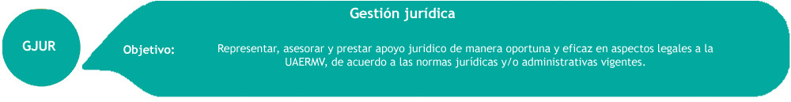

GJUR-IND-001 SENTENCIAS FALLADAS A FAVOR DE LA ENTIDAD

Tabla 58 Sentencias falladas a favor de la Entidad
CUADRO DE SEGUIMIENTO
PERIODO DE MEDICIÓN | Número de sentencias decididas a favor de la entidad en el periodo | Número total de sentencias proferidas en el periodo | RESULTADO | EVALUACIÓN CUALITATIVA
1er Trimestre | 5 | 6 | 83% | Estas sentencias a favor equivalen a 559 millones de pesos a favor de la Entidad en pretensiones.
Fuente. Reporte de Indicadores del 1er. Trimestre de 2021 – UAERMV

El resultado del indicador, cumplió con la meta establecida ubicándolo en el rango de gestión Apropiado toda vez que cumplió con la meta de lograr que el 70% del total de las sentencias en la vigencia sean favorables para la entidad

Control Disciplinario Interno

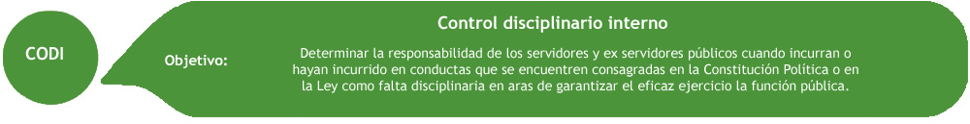

CODI-IND-001 CUMPLIMIENTO DE LOS TÉRMINOS PROCESALES:

Tabla 59 Cumplimiento de los términos procesales
CUADRO DE SEGUIMIENTO
PERIODO DE MEDICIÓN | N° de expedientes tramitados con fecha de vencimiento en el trimestre a reportar | N° total de expedientes con fecha de vencimiento en el trimestre a reportar | RESULTADO | PERIODO DE MEDICIÓN
1er Trimestre | 7 | 7 | 100% | En el primer trimestre se observa que se deben tramitar 7 expedientes, al seguimiento se encuentran tramitados 7 expedientes
Fuente. Reporte de Indicadores del 1er. Trimestre de 2021 – UAERMV

El proceso presenta conformidad en la ejecución de las actividades relacionadas con el indicador, en tal sentido se hace necesario revisar la necesidad de conservar el indicador toda vez que no se evidencian desviaciones. Se encuentra en una gestión Apropiado.

Control, Evaluación y Mejora de la Gestión

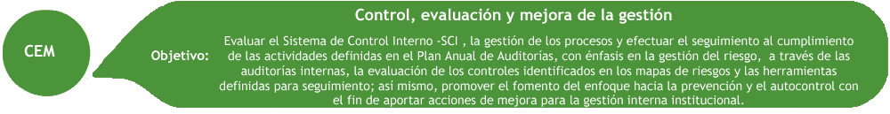

CEM-IND-001 EJECUCIÓN DE PLAN ANUAL DE AUDITORÍAS

Tabla 60 Ejecución del Plan Anual de Auditorias
CUADRO DE SEGUIMIENTO
PERIODO DE MEDICIÓN | # actividades del plan anual de auditorías ejecutadas en el trimestre | # actividades del plan anual de auditorías programadas en el trimestre | % Ejecución
1er Trimestre | 21 | 32 | 65,63%
Fuente. Reporte de Indicadores del 1er. Trimestre de 2021 – UAERMV.

Las actividades programadas y ejecutadas se distribuyen en cinco roles, los cuales se refleja su cumplimiento al 1er trimestre 2021, en los siguientes términos:

Evaluación y seguimiento: Cumplimiento en el: 40%; no obstante, el resultado real es 82%, dado que 3 auditorías presentan un estado de cumplimiento cercano al de finalización.
Evaluación de la gestión de riesgos: Cumplimiento en el: 100%
Liderazgo Estratégico: Cumplimiento en el: 68,75%
Enfoque hacia la prevención: Cumplimiento en el: 57,14%
Relación con entes de control: Cumplimiento en el: 100%

Si bien el indicador en acumulativo se ubica en rango de gestión deficiente, toda vez que no cumplió con lo programado para el periodo.

ALEXANDER PEREA MENA
Contratista

CLARA INES SALCEDO ROJAS
Profesional Especializada

DIANA MARCELA REYES TOLEDO
Jefe Oficina Asesora de Planeación

Departamento Administrativo de la Función Pública (DAFP). Guía para la construcción de indicadores de gestión. Bogotá, D.C., octubre 2018 P.18

